房地产抵押估价报告
- 估价报告编号：
康正评字2024-1-0778-F01DYGJ1号

- 估价项目名称：
北京市平谷区兴谷街道兴谷路29号院工业项目房地产抵押价值评估

- 估价委托人：
恒丰银行股份有限公司北京分行

- 房地产估价机构：
北京康正宏基房地产评估有限公司

- 注册房地产估价师：
郑燚（注册号：1120070131）、崔锴（注册号：1120100036）

- 估价报告出具日期：
2024年10月12日

致估价委托人函
恒丰银行股份有限公司北京分行：
受贵公司委托，我公司对北京市平谷区兴谷街道兴谷路29号院工业项目房地产抵押价值进行了评估。
估价对象：估价对象为北京市平谷区兴谷街道兴谷路29号院工业项目房地产，不动产权利人为北京市东风保健营养品有限责任公司，该项目为不动产权利人自用。根据《国有土地使用证》[京平国用（2014出）第00020号]，估价对象出让国有建设用地使用权面积（以下简称‘土地面积’）为9558.83平方米，土地用途为工业。根据《建设工程规划许可证》[2014规（平）建字0037号]及附件，该项目共规划6幢建筑物，其中：4幢已完成开发建设，并取得完成建筑物信息登记的《不动产权证书》[京（2019）平不动产权第0005321、0005323、0005324、0005322号]，建筑面积合计为6436.49平方米，1号楼、2号楼、3号楼规划用途为车间，建筑面积合计为6305.22平方米，5号为燃气锅炉房，建筑面积为131.27平方米；1幢建筑面积为19.99平方米（门卫）已建成，但未办理竣工验收备案手续；1幢建筑面积为5072.5平方米（车间），尚未开发建设。
本次评估估价对象范围为已取得《不动产权证书》的4幢建筑物及项目全部出让国有建设用地使用权，估价结果不包含未办理竣工验收的门卫及未建车间的建筑物价值。抵押物清单详见附表。
估价目的：为不动产权利人在向恒丰银行股份有限公司北京分行办理贷款手续过程中，确定房地产抵押贷款额度提供参考依据而评估房地产抵押价值。
价值时点：2024年9月12日
价值类型：本次评估为房地产抵押估价，所评估的估价对象价值为抵押价值，即估价对象假定未设立法定优先受偿权下的价值减去注册房地产估价师知悉的法定优先受偿款后的价值。
根据房地产估价规范、国家现行有关标准规定和项目的具体要求，假定未设立法定优先受偿权下的价值采用的是市场价值标准。根据《房地产估价基本术语标准》，市场价值是经适当营销后，由熟悉情况、谨慎行事且不受强迫的交易双方，以公平交易方式在价值时点自愿进行交易的金额。
本次估价的估价对象假定未设立法定优先受偿权下的价值，是指在正常市场情况下，在价值时点2024年9月12日，估价对象用途为工业，土地取得方式为出让，出让国有建设用地使用权剩余土地使用年限为39.23年的房地产价值。其中，出让国有建设用地使用权价值是指估价对象用途为工业，实际开发程度为宗地红线外“六通”（即通路、通电、通讯、通上水、通下水、通燃气）、红线内场地平整条件下，剩余土地使用年限为39.23年的出让国有建设用地使用权价值；建筑物价值是指在综合考虑估价对象特定用途、建设材料、建设技术、建设成本及建筑物建设期间产生的利润的基础上，确定的与估价对象具有同等功能效用并在相同成新度下的建筑物的正常价值。
本次估价的抵押担保权已注销时的抵押价值是指估价对象在价值时点的假定未设立法定优先受偿权下的价值减去注册房地产估价师于价值时点所知悉的除抵押担保权以外的其他法定优先受偿款后的价值。
法定优先受偿款是指假定在价值时点实现抵押权时，已存在的依法优先于本次抵押贷款受偿的款额，包括已抵押担保的债权数额、发包人拖欠承包人的建设工程价款以及其他法定优先受偿款。
本次估价的抵押净值是指估价对象抵押价值减去预期实现抵押权的费用和税金后的价值。
估价方法： 本次评估采用的估价方法为成本法和收益法。
估价结果：评估专业人员根据估价的目的，按照估价的程序，采用科学的估价方法，在认真分析现有资料的基础上，结合抵押贷款的特殊要求，通过仔细测算和认真分析各种影响房地产价格的因素， 确定估价对象于价值时点的房地产评估价值，详见估价结果一览表。
估价结果一览表
表-1（估价结果汇总表）
估价方法  相关结果 |  | 成本法 | 收益法
测算结果 | 总价 | 3948 | 3512
测算结果 | 单价 | 6134 | 5456
评估价值 | 总价 | 3730
评估价值 | 单价 | 5795
单位：万元、元/平方米（币种：人民币）

表-2（房地产抵押价值评估结果汇总表）
估价对象  项目及结果 |  | 北京市平谷区兴谷街道兴谷路29号院工业项目房地产
1.假定未设立法定优先受偿权下的价值 | 总价 | 3730
1.假定未设立法定优先受偿权下的价值 | 单价 | 5795
2.注册房地产估价师知悉的除抵押担保权以外的其他法定优先受偿款 | 总额 | 0
（1）已抵押担保的债权数额 | 总额 | 已抵押（未扣减，详见特别提示）
（2）拖欠的建设工程价款 | 总额 | 0
（3）其他法定优先受偿款 | 总额 | 0
3.抵押担保权已注销时的抵押价值 | 总价 | 3730
3.抵押担保权已注销时的抵押价值 | 单价 | 5795
4.抵押净值 | 总价 | 3311
4.抵押净值 | 单价 | 5144
单位：万元、元/平方米（币种：人民币）

表-3
估价对象 | 建筑面积 | 土地面积 | 出让国有建设用地使用权价值 |  | 建筑物价值 |  | 房地产价值
估价对象 | 建筑面积 | 土地面积 | 总价 | 楼面单价 | 总 价 | 楼面单价 | 总 价 | 楼面单价
北京市平谷区兴谷街道兴谷路29号院工业项目房地产 | 6436.49 | 9558.83 | 1755 | 2727 | 1975 | 3068 | 3730 | 5795
大写金额 |  |  | 壹仟柒佰伍拾伍万元整 |  | 壹仟玖佰柒拾伍万元整 |  | 叁仟柒佰叁拾万元整
注册房地产估价师知悉的除抵押担保权以外的其他法定优先受偿款 |  |  | 0
大写金额 |  |  | 零元整
抵押担保权已注销时的抵押价值 |  |  | 3730
大写金额 |  |  | 叁仟柒佰叁拾万元整
抵押净值 |  |  | 3311
大写金额 |  |  | 叁仟叁佰壹拾壹万元整
单位：平方米、万元、元/平方米（币种：人民币）
备注：上表所列“房地产价值”即估价对象假定未设立法定优先受偿权下的价值，为房地共同贡献价值，上表中对房地价值进行剥离的结果只是服务于抵押登记或金融机构内部流程需要，无实际意义，不能直接引用到其他目的和经济行为。

（转下页）
特别提示：
1.本次评估注册房地产估价师所知悉的法定优先受偿款情况说明如下：
（1）已抵押担保的债权数额：根据《国有土地使用证》[京平国用（2014出）第00020号]、《不动产权证书》[京（2019）平不动产权第0005321、0005323、0005324、0005322号]及《不动产登记信息查询结果告知单》，截至价值时点，估价对象已设定抵押权，但上述权属证件中未登记该抵押权的具体情况（权利人、债权数额、期限等），且不动产权利人也未提供相关权利价值的说明。本次评估的抵押价值未考虑上述抵押权权利价值对估价结果的影响。估价结果为设定上述抵押担保权已注销时的抵押价值。
（2）拖欠的建设工程价款：估价对象1、2、3、5号楼为现房，已完成不动产权属登记，不存在拖欠的建设工程价款；
（3）其他法定优先受偿款：根据不动产权利人介绍及评估专业人员调查，估价对象不存在其他法定优先受偿款。
（4）估价对象项目有未完结的报建手续，本次评估估价对象建筑物范围为其《不动产权证书》[京（2019）平不动产权第0005321、0005323、0005324、0005322号]证载内容，估价结果未考虑项目可能存在的拖欠的建设工程价款以及其他在办理后续手续过程中可能产生的相关费用。
综上，本次评估设定估价对象不存在注册房地产估价师知悉的除抵押担保权以外的其他法定优先受偿款。
2.按照平谷区当前不动产抵押政策的要求，工业项目不可分割抵押，抵押土地面积须为项目全部土地面积，项目未完成建设的规划建筑不可计入抵押范围，因此本次评估估价对象范围为已取得《不动产权证书》的4幢建筑物及项目全部出让国有建设用地使用权。
3.本估价结果同时受本估价报告正文中“估价的假设和限制条件”限制。

顺致
商祺
北京康正宏基房地产评估有限公司
法定代表人：
二○二四年十月十二日

附表：

抵押物清单
序号 | 国有土地使用证 | 土地面积 | 不动产权证书 | 楼号 | 房屋总层数 | 所在层数 | 建筑面积 | 结构 | 规划用途 | 现状使用用途
1 | 京平国用（2014出）第00020号 | 9558.83 | 京（2019）平不动产权第0005321号 | 1号 | 3 | 1-3 | 1239.7 | 混合（钢混） | 车间 | 办公、厨房、餐厅、宿舍
2 | 京平国用（2014出）第00020号 | 9558.83 | 京（2019）平不动产权第0005323号 | 2号 | 2 | 1-2 | 1647.4 | 钢混 | 车间 | 车间
3 | 京平国用（2014出）第00020号 | 9558.83 | 京（2019）平不动产权第0005324号 | 3号 | 2 | 1-2 | 3418.12 | 钢结构 | 车间 | 车间
4 | 京平国用（2014出）第00020号 | 9558.83 | 京（2019）平不动产权第0005322号 | 5号 | 1 | 1 | 131.27 | 混合（钢混） | 燃气锅炉房 | 燃气锅炉房
单位：平方米

目 录
估价师声明 9
估价假设和限制条件 10
估价结果报告 14
一、估价委托人 14
二、房地产估价机构 14
三、估价目的 14
四、估价对象 14
五、影响房地产价格因素分析 17
（一）估价对象描述与分析 17
（二）市场背景描述与分析 23
六、价值时点 33
七、价值类型 33
八、估价原则 34
九、估价依据 35
十、最高最佳利用分析 40
十一、估价方法 41
十二、估价结果 42
十三、参与本次估价工作的评估专业人员 45
十四、实地查勘期 45
十五、估价作业期 45
变现能力分析与风险提示 46
一、变现能力分析 46
二、风险提示 47
附 件 49
- 《同意评估函》
- 估价对象所在位置示意图
- 估价对象实地查勘情况和相关照片
- 《国有建设用地使用权出让合同》[合同编号：京平地出[合]字（2013）第010号]及附件复印件
- 《国有土地使用证》[京平国用（2014出）第00020号]复印件
- 《建设工程规划许可证》[2014规（平）建字0037号]及附件复印件
- 《不动产权证书》[京（2019）平不动产权第0005321、0005323、0005324、0005322号]复印件
- 《不动产登记信息查询结果告知单》
- 《工程结算书》复印件
- 《地址证明函》
- 《建成年代证明》
- 《关于抵押房地产是否存在法定优先受偿权利等情况的书面查询和调查记录》
- 不动产权利人《营业执照（副本）》复印件
- 房地产估价机构《营业执照（副本）》复印件
- 房地产估价机构估价资质证书复印件
- 评估专业人员执业证书复印件

估价师声明

注册房地产估价师郑重声明：

（一）注册房地产估价师在本估价报告中对事实的说明是真实的和准确的，没有虚假记载、误导性陈述和重大遗漏。

（二）本估价报告中的分析、意见和结论是注册房地产估价师独立、客观、公正的专业分析、意见和结论，但受到本估价报告中已说明的估价假设和限制条件的限制。

（三）注册房地产估价师与估价报告中的估价对象没有现实或潜在的利益，与估价委托人及估价利害关系人没有利害关系，也对本估价报告中的估价对象、估价委托人及估价利害关系人没有偏见。

（四）注册房地产估价师依照中华人民共和国国家标准《房地产估价规范》及《房地产估价基本术语标准》，由中华人民共和国建设部、中国人民银行、中国银行业监督管理委员会联合颁布的《房地产抵押估价指导意见》，以及相关房地产估价专项标准进行估价工作，撰写本估价报告。

估价假设和限制条件

（一）本次估价的一般假设
- 在价值时点的房地产市场为公开、平等、自愿的交易市场。
- 本估价报告的估价结果是以正常条件下的公开市场价值为基础，并遵循谨慎原则评估出的价值。正常条件下的公开市场价值是指房地产交易需要买卖双方在了解足够的市场信息，拥有足够的谈判时间，经过谨慎的考虑和对房地产市场进行合理预期，并具体考虑买卖双方的偏好等条件下方能实现。对于房地产市场的波动及快速变现等特殊交易因素可能导致房地产价格有较大幅度的变化，本估价报告未考虑这种变化对估价对象市场价值产生的影响。
- 估价对象的出让国有建设用地使用权和建筑物所有权均为合法方式取得，并支付相关税费，估价对象为产业项目，本次评估以其经过批准能够正常上市交易为假设前提。
- 评估专业人员已对不动产权利人所提供的、本估价报告所依据的估价对象的权属以及其他相关资料进行了检查，并通过北京市不动产登记信息网上查询获取估价对象《不动产登记信息查询结果告知单》，对其不动产登记信息进行了核对，无理由怀疑其合法性、真实性、准确性和完整性。本次评估设定不动产权利人提供的资料合法、属实，并且提供了与本次评估有关的所有资料，没有保留及隐瞒。
- 评估专业人员对估价对象及其周边环境进行了一般性查勘，并对房屋安全以及环境污染等影响估价对象价值的重大因素给予了关注，在无理由怀疑估价对象存在隐患且无相应的专业机构进行鉴定、检测的情况下，设定估价对象能够正常安全使用。
- 任何有关估价对象的运作方式、程序符合国家、地方的有关法律、法规。
- 本次估价结果未考虑国家宏观政策发生重大变化以及遇有自然力和其他不可抗力对估价结果的影响。
- 估价结果未考虑估价对象及其运营企业已承担的债务、或有债务及经营决策失误或市场运作失当对其价值的影响。

（二）特殊事项假设前提
1.未定事项假设
无。
2.背离事实假设
无。
3.不相一致假设
根据不动产权利人提供的《国有土地使用证》[京平国用（2014出）第00020号]，宗地坐落为北京市平谷区新城北部产业用地M2-2区6号，根据《不动产权证书》[京（2019）平不动产权第0005321、0005323、0005324、0005322号]，估价对象坐落为北京市平谷区兴谷街道兴谷路29号院。根据评估专业人员实地查勘，估价对象现状无门牌号。本次评估根据不动产权利人出具的《地址证明函》及评估专业人员实地查勘并核对《国有土地使用权证》所附宗地图，设定评估专业人员实地查勘对象即为本次估价对象。本次评估以《不动产权证书》证载坐落为准。
4.依据不足假设
（1）估价对象《不动产权证书》[京（2019）平不动产权第0005321、0005323、0005324、0005322号]中未对其建成年代进行标注，根据不动产权利人出具的《建成年代证明》，估价对象建成于2016年。
（2）根据评估专业人员实地查勘，估价对象现状为不动产权利人自用用于生产保健营养品，评估专业人员未能进入估价对象2、3号楼所有部位进行查勘。本次评估估价对象装修状况以已查勘部分现状及不动产权利人的介绍为依据进行设定，若估价对象的装修及户型结构与上述情况不符，则估价结果需进行相应的调整。

（三）估价报告使用限制
- 使用范围：本估价报告只能由估价报告载明的报告使用者使用，且只能用于本报告载明的唯一估价目的和用途。
- 估价报告使用者：本次估价业务的估价委托人及本次估价业务委托合同所约定的使用者。
- 估价委托人或者本估价报告使用者应按照法律规定和估价报告载明的使用范围使用本估价报告。估价委托人或者估价报告使用者违反前述规定使用本估价报告的，估价机构和评估专业人员不承担责任。
- 除估价委托人、估价委托合同中约定的其他估价报告使用者和法律、行政法规规定的估价报告使用者之外，其他任何机构和个人不能成为估价报告的使用者。
- 未经本估价机构书面同意，本估价报告的全部或任何一部分均不得向估价委托人、报告使用者、报告审查部门之外的单位和个人提供，也不得以任何形式公开发表。
- 估价报告使用者应当正确理解估价结论。估价结论不等同于估价对象可实现价格，估价结论不应当被认为是对估价对象可实现价格的保证。
- 本估价报告评估目的是为不动产权利人在向金融机构办理贷款手续过程中，确定房地产抵押贷款额度提供参考依据而评估房地产抵押价值，不做其他评估目的之用。如果估价对象的评估条件或目的发生变化，需重新进行评估。
- 本估价报告中抵押价值是以注册房地产估价师知悉的法定优先受偿款为假设前提条件，若估价对象存在注册房地产估价师所不知悉的法定优先受偿款或所知悉的法定优先受偿款与实际不符，则需对估价结果进行相应的调整。
- 本估价报告估价结果为价值时点下估价对象于本估价报告所列设定条件及假设前提下的价值，如设定条件发生变化，估价结果需要做相应的调整直至重新评估。
- 本估价报告估价结果为房地共同贡献价值，估价结果中剥离两者价值只是服务于抵押登记或金融机构内部流程需要，无实际意义，不能直接引用到其他目的和经济行为。
- 不动产权利人应对其提供的权属证明以及其他资料的真实性、完整性和合法性负责。如因资料失实或资料提供人有所隐匿而导致估价结果失真，估价机构不承担相应的责任。截至本估价报告出具日，不动产权利人未能提供估价对象《国有土地使用证》[京平国用（2014出）第00020号]及《不动产权证书》[京（2019）平不动产权第0005321、0005323、0005324、0005322号]等相关资料原件供评估专业人员进行核对。提请金融机构注意，发放贷款前，抵押物需按照规定进行抵押登记。并确定实际抵押物与本估价报告估价对象是否一致，如有改变，需进行重新评估。
- 本估价报告中数据全部采用电算化连续计算得出，由于在报告中计算的数据均按四舍五入取整或保留小数位，故可能出现个别等式左右不完全相等的情况，但不影响计算结果及最终评估结论的准确性。
- 本估价报告在估价机构盖章和注册房地产估价师签字或签章的条件下有效。
- 本估价报告使用期限自2024年10月12日起计算壹年。
- 本估价报告由北京康正宏基房地产评估有限公司负责解释。

估价结果报告

一、估价委托人
本次评估估价委托人为恒丰银行股份有限公司北京分行，非估价对象的不动产权利人。不动产权利人北京市东风保健营养品有限责任公司拟将估价对象作为抵押担保物向估价委托人借款，估价委托人为贷款方。
单位名称：恒丰银行股份有限公司北京分行
联系人：马睿
联系电话：13810478851

二、房地产估价机构
受托机构：北京康正宏基房地产评估有限公司
备案等级：一级
备案证书编号：建房估备字[2013第]081号
有效期限：2022年8月30日至2025年8月29日
注册地址：北京市丰台区芳城园一区16号楼2层2门配套公建01
法定代表人：齐宏
联 系 人：王玉聪
联系电话：010-82253558

三、估价目的
为不动产权利人在向恒丰银行股份有限公司北京分行办理贷款手续过程中，确定房地产抵押贷款额度提供参考依据而评估房地产抵押价值。

四、估价对象
（一）估价对象范围
本次评估估价对象为北京市平谷区兴谷街道兴谷路29号院1号楼、2号楼、3号楼、5号建筑物及所属项目全部出让国有建设用地使用权。估价对象范围为其房屋所有权及出让国有建设用地使用权，不包含项目内未完成竣工备案手续的门卫及未建车间的建筑物价值，不包含动产、债权债务、特许经营权等其他财产或权益。
（二）估价对象基本状况
估价对象位于北京市平谷区兴谷街道兴谷路29号院，为工业项目，估价对象的范围是平谷区兴谷街道兴谷路29号院1号楼1至3层01、平谷区兴谷街道兴谷路29号院2号楼1至2层01、平谷区兴谷街道兴谷路29号院3号楼1至2层01、平谷区兴谷街道兴谷路29号院5号1层01及所属项目全部出让国有建设用地使用权，不动产权利人为北京市东风保健营养品有限责任公司。估价对象土地面积9558.83平方米，建筑面积6436.49平方米，规划用途1号楼、2号楼、3号楼为车间、5号为燃气锅炉房，其中：车间用途建筑面积6305.22平方米、燃气锅炉房用途建筑面积131.27平方米。
（三）土地基本状况
1.根据《国有土地使用证》[京平国用（2014出）第00020号]、《不动产权证书》[京（2019）平不动产权第0005321、0005323、0005324、0005322号]，估价对象土地为国有土地，土地所有权归国家所有；北京市东风保健营养品有限责任公司拥有估价对象出让国有建设用地使用权，土地用途为工业，土地使用权终止日期为2063年11月27日。截至价值时点，出让国有建设用地使用权剩余土地使用年限为39.23年。
2.估价对象宗地面积为9558.83平方米，容积率为1.2。项目共规划6幢建筑物，其中4幢已完成开发建设，并取得《不动产权证书》；1幢建筑面积为19.99平方米（门卫）已建成，但未办理竣工验收备案手续；1幢建筑面积为5072.5平方米（车间），尚未开发建设，项目无特别规划限制条件。
3.估价对象所属项目用地四至：
方位 | 证载 | 现状
东 | 北京高山汽车空调有限公司 | 北京高山汽车空调有限公司
南 | 平瑞街 | 平瑞街
西 | 兴谷路 | 兴谷路
北 | 北京琨吾国际有限公司 | 北京琨吾国际商业有限公司

估价对象 | 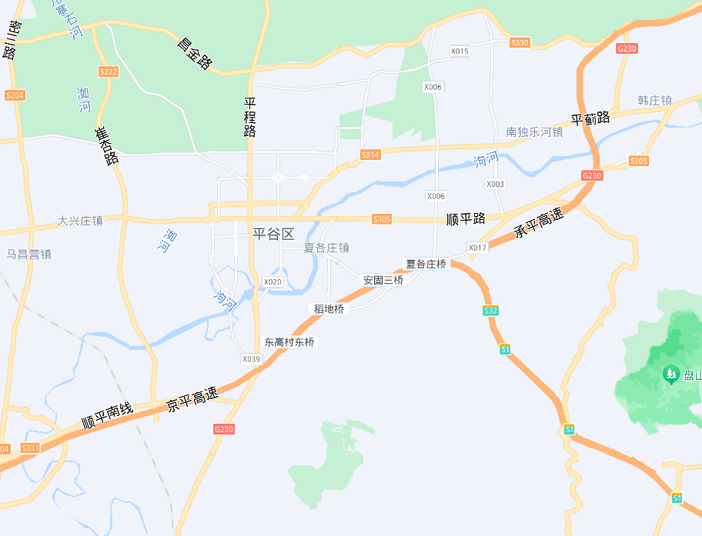
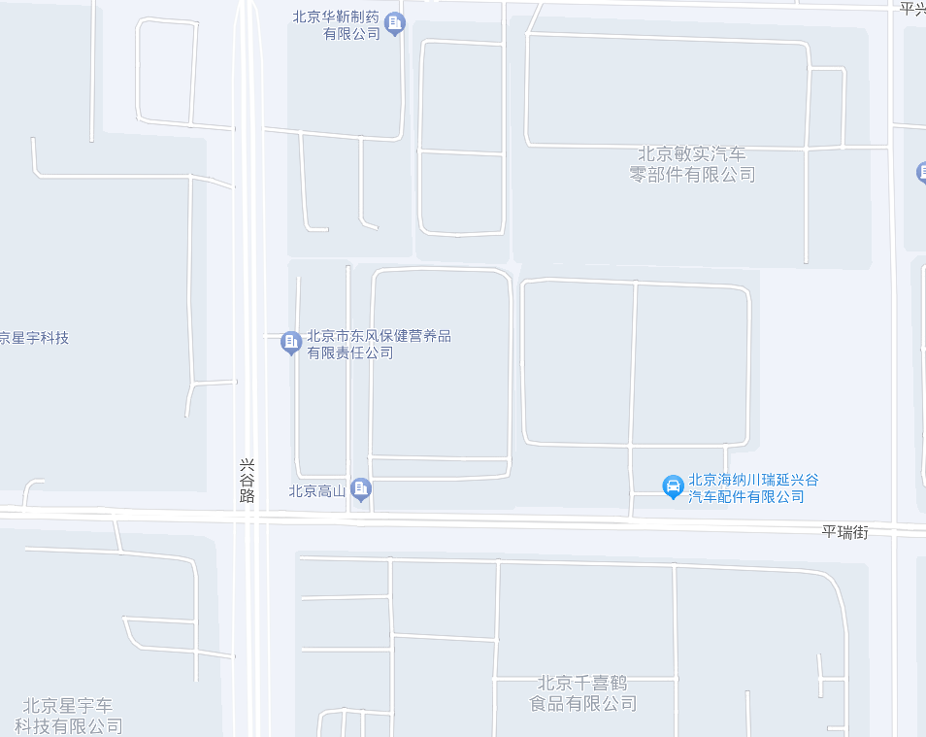

估价对象坐落为北京市平谷区兴谷街道兴谷路29号院，位于平谷区兴谷经济开发区，西侧紧邻兴谷路，南侧紧邻平瑞街，地理位置较好。1号楼、2号楼、3号楼位于所属地块中部及北部，5号位于所属地块南部。
4.估价对象所属项目用地呈近似规则形状，场地地势较平坦。
5.基础设施状况：
估价对象现状市政基础设施较完备，达“六通”（即通路、通电、通讯、通上水、通下水、通燃气）。
（四）建筑物基本状况
估价对象为北京市东风保健营养品有限责任公司所有的工业项目，项目共规划建设6幢建筑物，其中：4幢于2016年完成开发建设，并取得完成建筑物信息登记的《不动产权证书》[京（2019）平不动产权第0005321、0005323、0005324、0005322号]，建筑面积合计为6436.49平方米，1号楼、2号楼为钢混结构，3号楼为钢结构，规划用途均为车间，建筑面积合计为6305.22平方米，5号为燃气锅炉房，钢混结构，建筑面积为131.27平方米；1幢建筑面积为19.99平方米（门卫）已建成，但未办理竣工验收备案手续；1幢建筑面积为5072.5平方米（车间），尚未开发建设。本次评估不含门卫及未建车间。
该项目现为不动产权利人自用，项目配备有烟感、喷淋、中央空调、消防栓等设备设施。根据评估专业人员实地查勘，现状1号楼作为办公、厨房、餐厅、宿舍使用，2号楼、3号楼作为车间使用，5号作为燃气锅炉房使用；内部为普通装修，房屋维护情况良好。

五、影响房地产价格因素分析

（一）估价对象描述与分析
1.实物状况分析
（1）土地实物状况
1）土地面积：根据《国有土地使用证》[京平国用（2014出）第00020号]，估价对象土地面积为9558.83平方米。
2）土地利用状况：估价对象为工业项目，项目共规划6幢建筑物，现状已建成5幢建筑物，1幢车间尚未开发建设，已建成建筑中4幢建筑物已取得《不动产权证书》、1幢门卫未办理竣工验收备案手续。项目用地呈近似规则形状，场地地势较平坦，水文状况良好，工程地质条件良好，无不良地质现象。项目地处工业类Ⅹ-平1级地价区，该用途级别平均容积率为1.0，估价对象容积率为1.2。项目临街宽度约为200米，临街深度约为52米，宽度及深度比例较适宜。对土地利用无不利影响。综上，该项目土地利用程度较好。
3）土地开发程度：估价对象现状市政基础设施达“六通”（即通路、通电、通讯、通上水、通下水、通燃气），保障程度较高。
（2）建筑物实物状况
估价对象宗地共规划6幢建筑物，现状已建成5幢建筑，1幢车间未建，已建成建筑物均建成于2016年。其中：4幢已取得《不动产权证书》，证载为1号楼、2号楼、3号楼及5号，另1幢已建建筑物为门卫，目前未办理竣工验收。
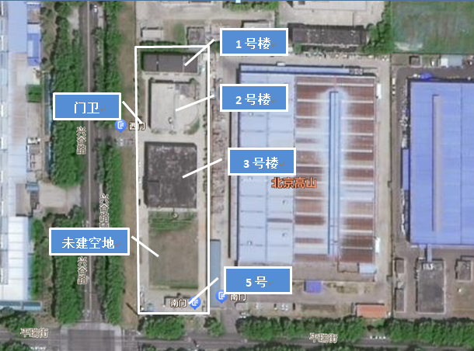
本次评估估价对象为该项目已取得《不动产权证书》的房地产，即：1号楼、2号楼、3号楼、5号建筑物及项目全部出让国有建设用地使用权，不包含未办理竣工验收的1幢门卫及未建车间的建筑物价值，估价对象建筑面积合计6436.49平方米。估价对象各幢建筑物建筑结构、高度等情况如下：
序号 | 楼号 | 房屋  总层数 | 所在  层数 | 层高 | 建筑面积  （平方米） | 结构 | 规划用途 | 现状用途
1 | 1号楼 | 3 | 1-3 | 约2.6-3米 | 1239.7 | 混合（钢混） | 车间 | 办公、厨房、餐厅、宿舍
2 | 2号楼 | 2 | 1-2 | 约2.6-5.5米 | 1647.4 | 钢混 | 车间 | 车间
3 | 3号楼 | 2 | 1-2 | 约2.6-5.5米 | 3418.12 | 钢结构 | 车间 | 车间
4 | 5号 | 1 | 1 | 约3-4米 | 131.27 | 混合（钢混） | 燃气锅炉房 | 燃气锅炉房
估价对象装修情况如下：
部位 | 结构 | 外墙 | 顶棚 | 内墙 | 地面 | 门 | 窗 | 附属设施
1号楼 | 混合  （钢混） | 涂料 | 矿棉吸音板 | 涂料、墙砖 | 地板砖、木地板 | 防盗门、木门、防火门 | 塑钢窗 | 2部楼梯
2号楼 | 钢混 | 涂料 | 矿棉吸音板 | 彩钢板、墙砖 | 自流坪 | 防火门 | 塑钢窗 | 2部楼梯、1部货梯
3号楼 | 钢结构 | 涂料 | 镀锌板、  钢板 | 彩钢板、墙砖 | 自流坪 | 防火门 | 塑钢窗 | 2部楼梯、1部货梯
5号 | 混合  （钢混） | 涂料 | 涂料 | 涂料 | 地板砖 | 防火门 | 塑钢窗 | ——

1号楼
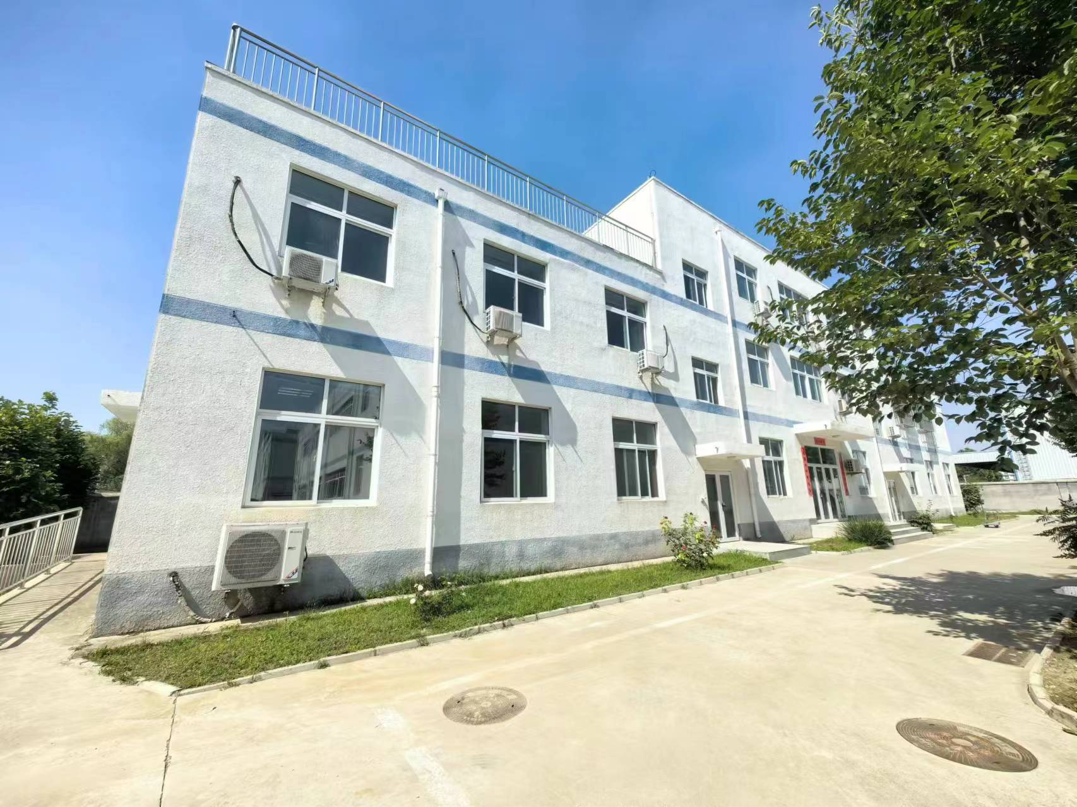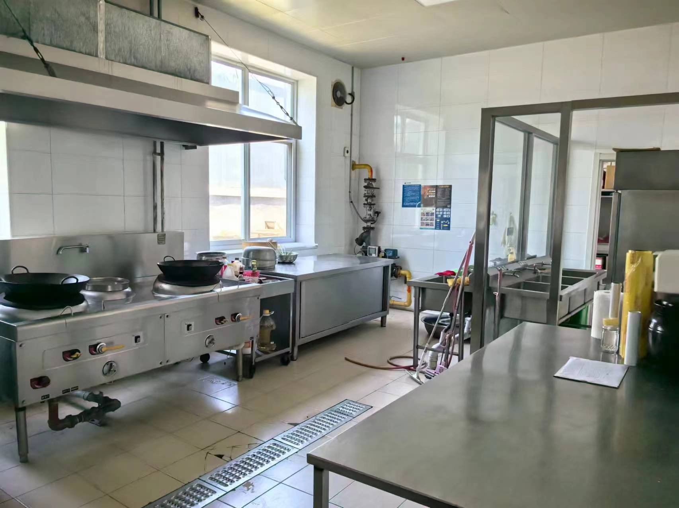
2号楼
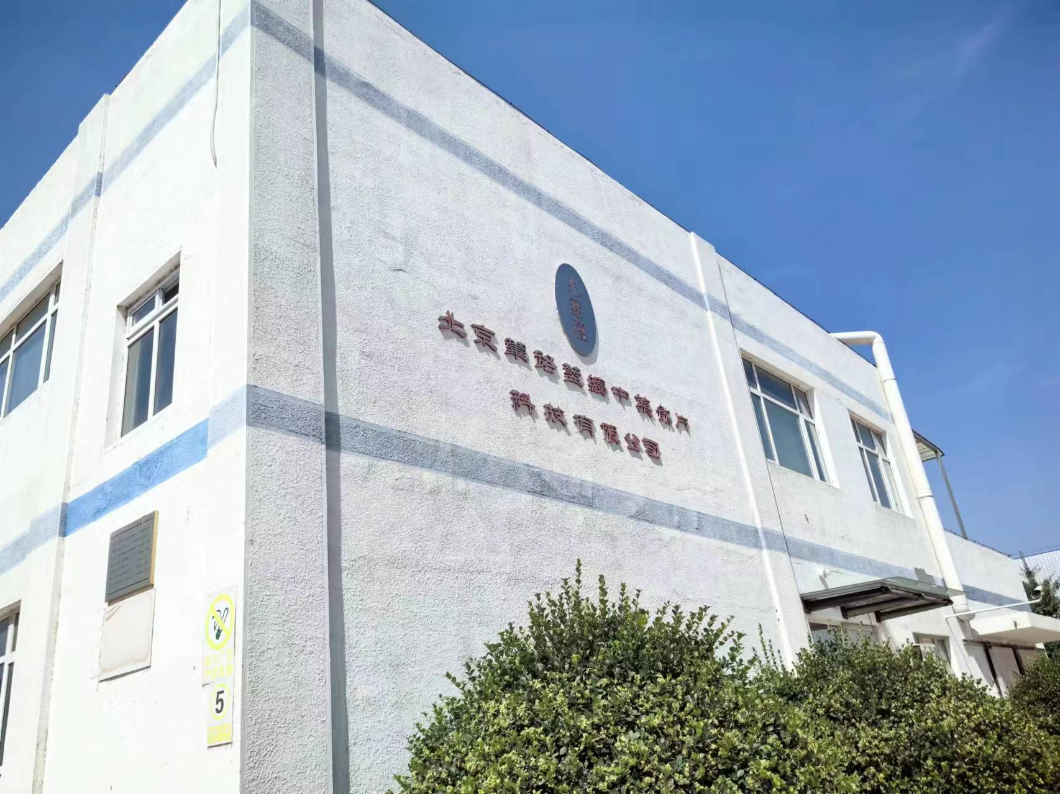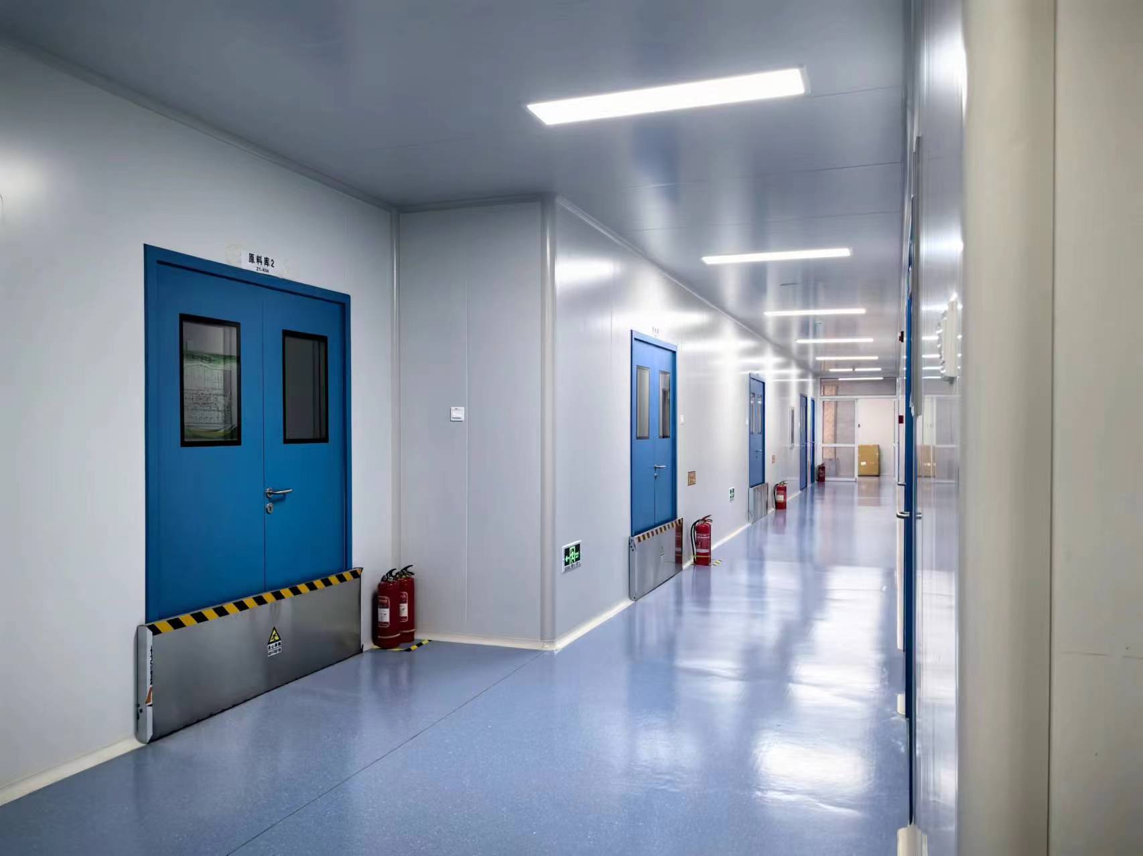
3号楼
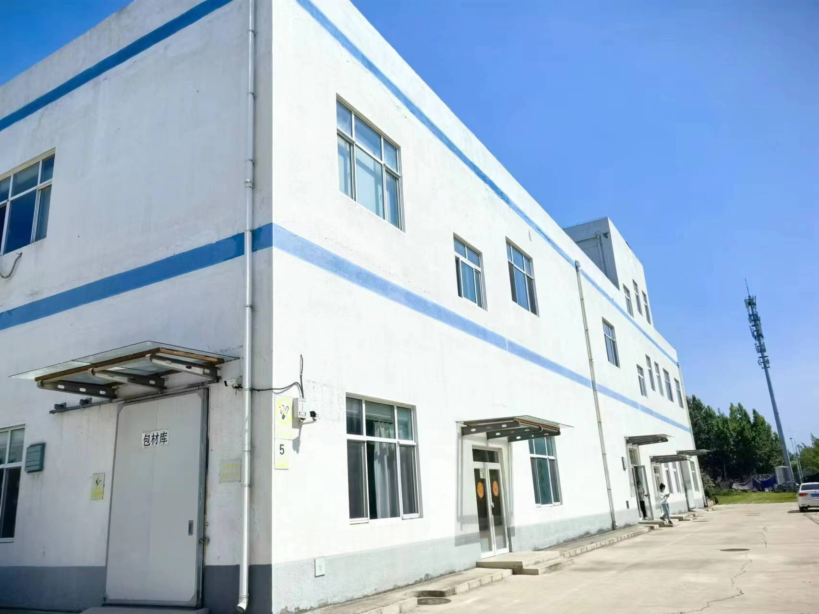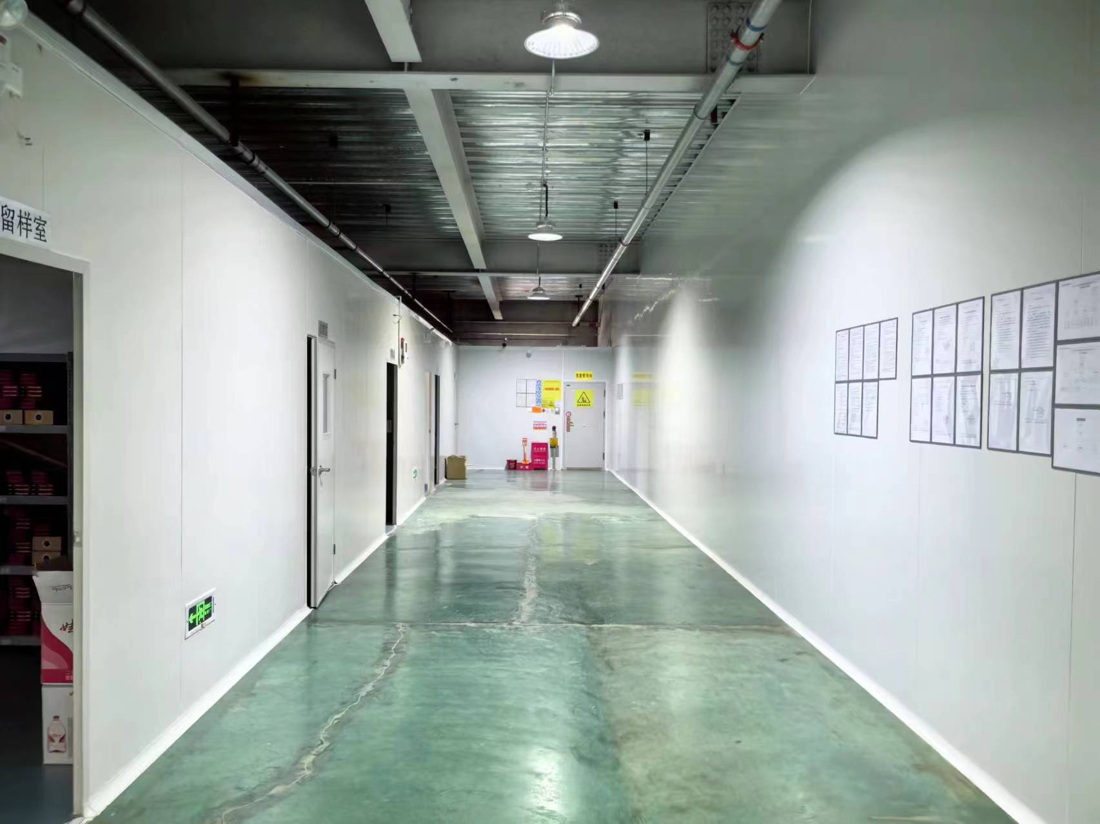
5号楼
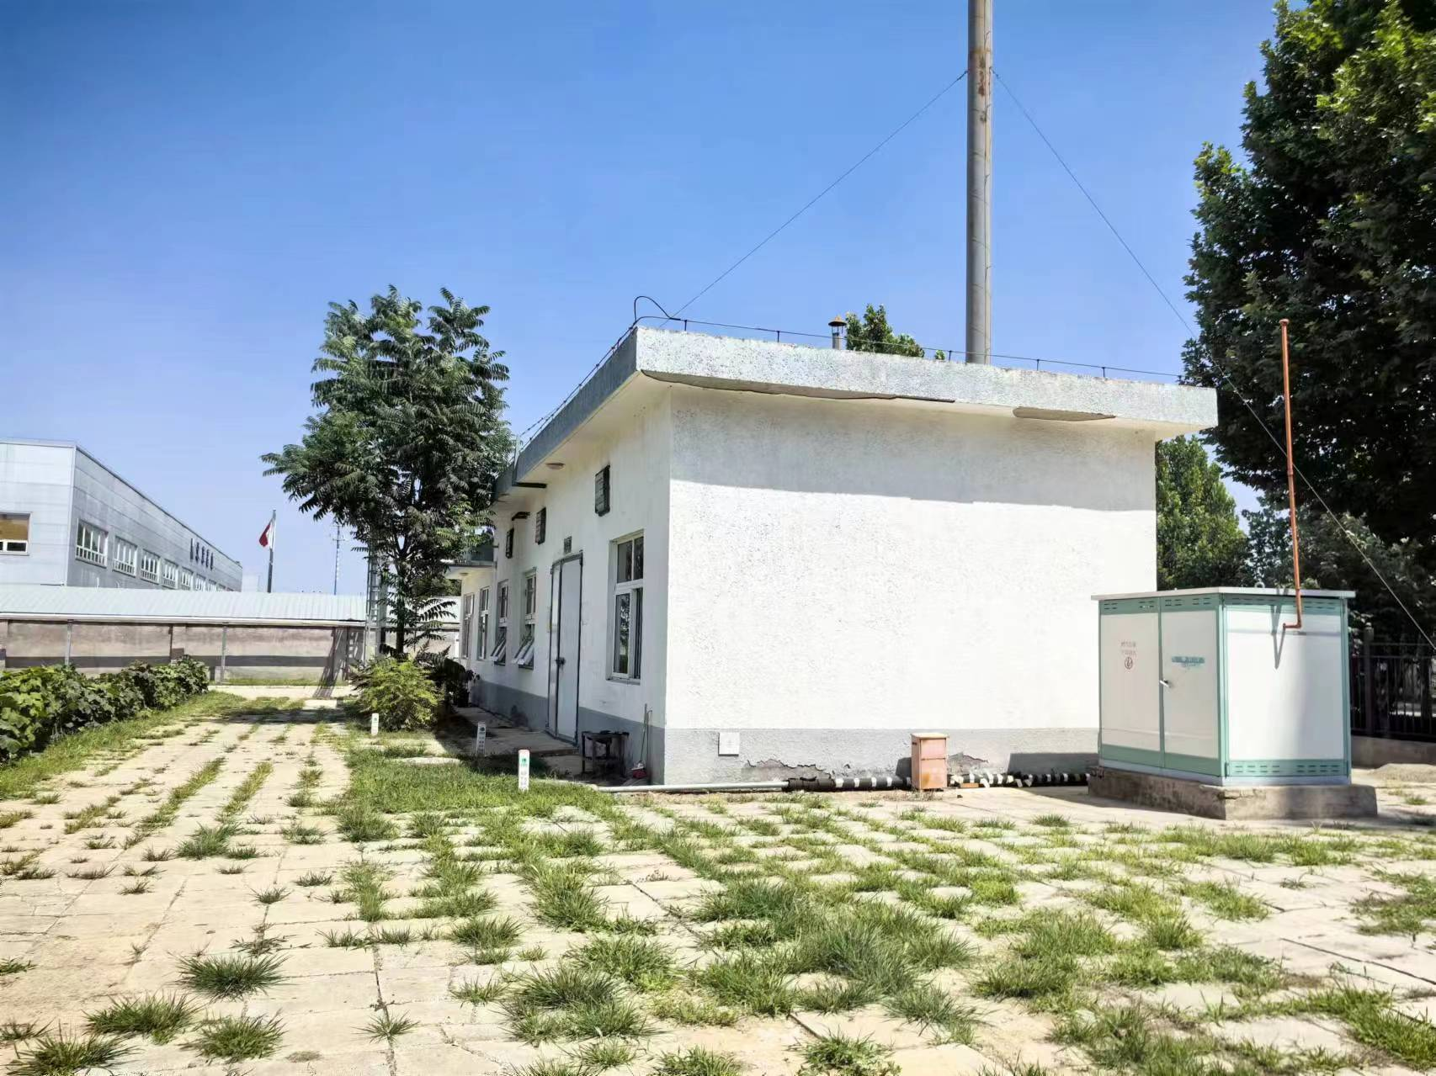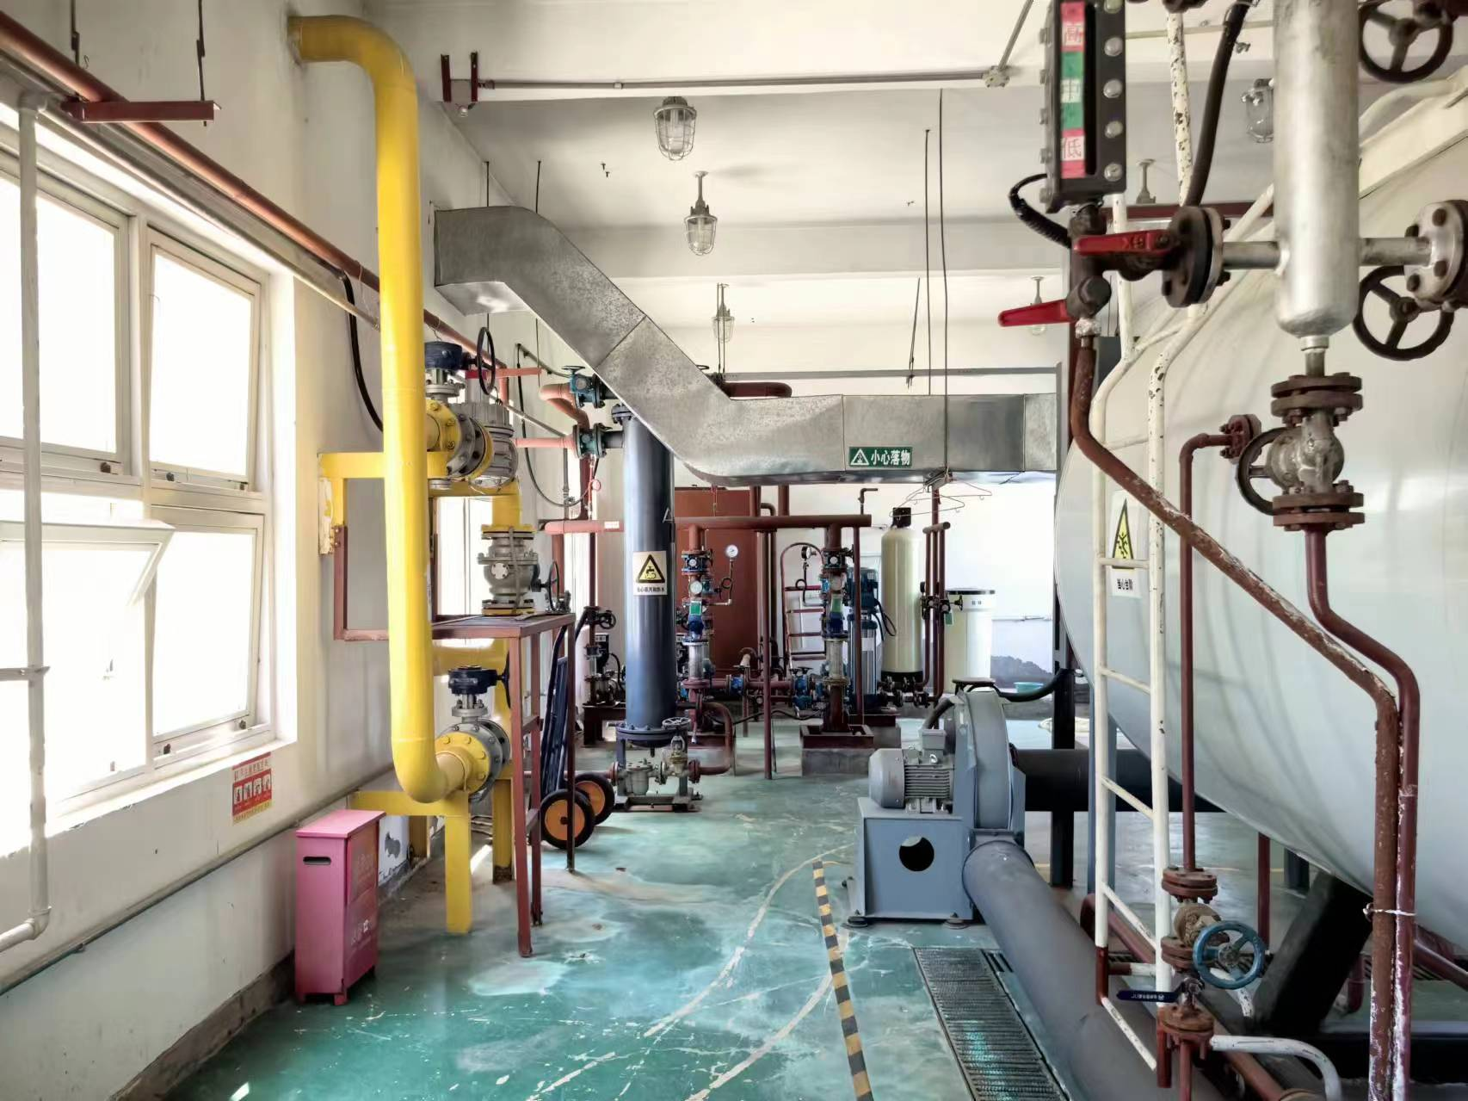
根据评估专业人员实地查勘，估价对象围护墙完好；地面、墙面平整；门窗开启关闭灵活；墙面、顶棚面层涂料完好，设备、管道通畅，水卫、电照设备完好，维护情况良好，结合估价对象的建成年代、建筑结构，采用直线折旧法计算估价对象成新率：
成新率＝1-（1-残值率）×已经使用年限÷经济耐用年限（详见下表）
序号 | 楼号 | 房屋总层数 | 所在层数 | 建筑面积（平方米） | 结构 | 建成年代 | 成新率
1 | 1号楼 | 3 | 1-3 | 1239.7 | 混合（钢混） | 2016 | 84%
2 | 2号楼 | 2 | 1-2 | 1647.4 | 钢混 | 2016 | 84%
3 | 3号楼 | 2 | 1-2 | 3418.12 | 钢结构 | 2016 | 89%
4 | 5号 | 1 | 1 | 131.27 | 混合（钢混） | 2016 | 87%
综合成新率 |  |  |  |  |  |  | 87%
注：将4幢建筑物成新率按建筑物面积占比平均计算得出综合成新率=（84%×1239.7+84%×1647.4+89%×3418.12+87%×131.27）÷6436.49=87%

2.权益状况分析
1）用途及规划条件
估价对象已取得《国有土地使用证》[京平国用（2014出）第00020号]、《不动产权证书》[京（2019）平不动产权第0005321、0005323、0005324、0005322号]，土地用途为工业，房屋用途为车间、燃气锅炉房。估价对象已完成建筑物信息登记，其现状利用符合规划要求。
2）所有权
根据《国有土地使用证》[京平国用（2014出）第00020号]，估价对象土地为国有土地，土地所有权归国家所有。根据《不动产权证书》[京（2019）平不动产权第0005321、0005323、0005324、0005322号]，估价对象房屋所有权为北京市东风保健营养品有限责任公司单独所有。
3）用益物权
建设用地使用权：根据《国有土地使用证》[京平国用（2014出）第00020号]、《不动产权证书》[京（2019）平不动产权第0005321、0005323、0005324、0005322号]，北京市东风保健营养品有限责任公司拥有估价对象出让国有建设用地使用权，土地用途为工业，土地使用权终止日期为2063年11月27日，出让国有建设用地使用权剩余土地使用年限为39.23年。
地役权：根据不动产权利人介绍及评估专业人员实地查勘，估价对象未设定地役权。
4）担保物权
根据《国有土地使用证》[京平国用（2014出）第00020号]、《不动产权证书》[京（2019）平不动产权第0005321、0005323、0005324、0005322号]及《不动产登记信息查询结果告知单》，截至价值时点，估价对象已设定抵押权，但上述权属证件中未登记该抵押权的具体情况（权利人、债权数额、期限等），且不动产权利人也未提供相关权利价值的说明。本次评估的抵押价值未考虑上述抵押权权利价值对估价结果的影响。估价结果为设定上述抵押担保权已注销时的抵押价值。
5）租赁或占用情况
根据不动产权利人介绍及评估专业人员实地查勘，截至价值时点，估价对象未出租，不存在被他人占有使用的情况。
6）拖欠税费情况
估价对象出让国有建设用地使用权和建筑物所有权均为合法方式取得，并支付相关税费，已取得《国有土地使用证》[京平国用（2014出）第00020号]、《不动产权证书》[京（2019）平不动产权第0005321、0005323、0005324、0005322号]。
7）其他：根据《不动产登记信息查询结果告知单》，估价对象不存在查封等其他形式的权利限制。根据《不动产权证书》[京（2019）平不动产权第0005321、0005323、0005324、0005322号]，估价对象不得擅自改变用途，未经批准不得转让或销售，本次评估以其经过批准能够正常上市交易为假设前提。
综上，估价对象不动产权属合法、清晰且无争议。
3.区位状况分析
1）位置状况
估价对象坐落为北京市平谷区兴谷街道兴谷路29号院，位于平谷区兴谷经济开发区，西侧紧邻兴谷路，南侧紧邻平瑞街，地理位置一般。
2）产业聚集程度
区域土地利用方向：兴谷经济开发区一期规划用地5.03平方公里，目前已经基本开发完毕，二期规划已获市规委批准，新增用地5.23平方公里，以工业用地为主，面积316.59公顷，已完成一级开发土地，达到七通一平（上水、下水、道路、通讯、电力、热力、天然气、场地平整），为开发区10—15年的发展留有充足的空间。区域土地利用方向较好。
产业集聚程度：估价对象地处北京市平谷区兴谷街道兴谷路29号院，属于兴谷经济开发区，是 “北京汽车及配套零部件生产基地” 、“全国农产品加工示范基地”，同时也是新城的东北部产业区。产业集聚程度较好。
3）交通状况
估价对象西侧紧邻兴谷路，南侧紧邻平瑞街，2公里范围内有省道——平程路、平蓟路，周边路网密集度一般，道路通达程度一般。项目门前及内部设有停车位。周边1公里范围内有平3路东、平3路西、平4路等公交线路，无地铁线路经过，公共交通便捷度一般。综合评价估价对象交通便捷度一般。
4）环境状况
估价对象所处区域土地利用类型多为工业用地，周边无污染型企业，不存在垃圾填埋场、污水处理厂等污染源，卫生条件良好，周边有燕谷公园，总体环境状况较好。
5）外部配套设施状况
估价对象所处区域目前已拥有完善的基础设施配套保障，区内大部分区域基础设施配套目前可达到“五通”（通路、通电、通讯、供水、排水）条件，且保证程度较高。
周边2公里内的有购物场所（世纪家家福超市）、医院（中罗庄社区卫生服务站、平谷区中医医院）、银行（中国农业银行、北京农商银行）、学校（北京市平谷区精英未来学校、平谷区第八小学）、餐饮等公共服务配套设施。公共配套设施程度较差。
综上，估价对象地理位置一般，产业聚集程度较好，交通便捷度一般，环境状况较好，区域基础设施达“五通”，公共服务配套设施情况较差，区域无规划发展的限制，总体区位状况一般。

（二）市场背景描述与分析
1.类似房地产市场状况
（1）宏观环境
北京市位于北纬39度56分，东经116度20分，地处华北大平原的北部，北京市土地面积16410.54平方公里。北京地势西北高耸，东南低缓。西部、北部和东北部是连绵不断的群山，东南是一片缓缓向渤海倾斜的平原。北京市东部与天津市毗邻，其余均与河北省交界。北京市目前为16区格局，即东城、西城、海淀、朝阳、丰台、顺义、昌平、通州、门头沟、石景山、房山、大兴、怀柔、平谷、密云、延庆。
截至2023年年末，北京市常住人口为2185.8万人，从年龄构成看，0-14岁常住人口262.5万人，占全市常住人口的比重为12.0%；15-59岁常住人口1428.5万人，占65.4%；60岁及以上常住人口494.8万人，占22.6%。
2019-2023年常住人口增量及增长速度
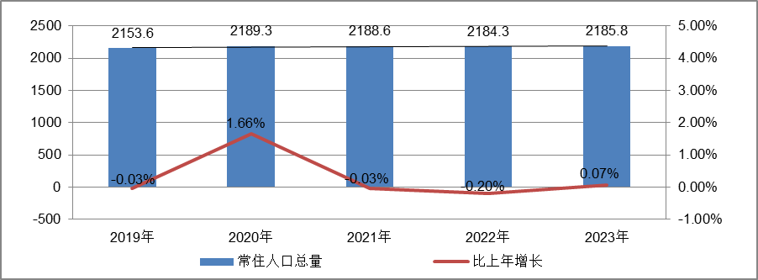
根据北京市统计局地区生产总值统一核算结果，2024年上半年，北京市实现地区生产总值21791.3亿元，按不变价格计算，同比增长5.4%。分产业看，第一产业实现增加值41.1亿元，下降0.1%；第二产业实现增加值3038.2亿元，增长5.7%；第三产业实现增加值18712.1亿元，增长5.4%。
上半年，北京市固定资产投资（不含农户）同比增长9.6%。有效投资持续扩大，反映企业扩大生产能力的设备购置投资增长32.9%，电子制造业、信息服务业带动作用明显，反映实物工作量的建筑安装工程投资增长4.0%。分领域看，基础设施投资增长30.5%，制造业投资增长33.9%，房地产开发投资下降1.7%。分产业看，第一产业投资下降6.4%，第二产业投资增长25.3%，第三产业投资增长8.1%。高技术产业投资保持活跃，高技术制造业和高技术服务业投资分别增长53.5%和13.6%。
上半年，北京市房屋施工面积10755.1万平方米，同比下降9.3%，其中住宅施工面积5377.4万平方米，下降8.2%。全市商品房销售面积509.9万平方米，同比下降2.5%，其中住宅销售面积355.3万平方米，下降6.2%。
根据北京市统计局公布的数据，2024年上半年，北京市房地产开发企业房屋新开工面积725.4万平方米，同比增长20.1%。其中，住宅新开工面积459.4万平方米，增长41%；办公楼19.1万平方米，下降41.6%；商业营业用房30.6万平方米，增长7.4%。
全市房屋竣工面积409.5万平方米，同比下降15.4%。其中，住宅竣工面积232.6万平方米，下降4.7%；办公楼19.7万平方米，下降67.3%；商业营业用房23.8万平方米，增长19.3%。
总的来看，上半年北京市经济持续恢复，高质量发展扎实推进。在市委、市政府坚强领导下，全市上下坚决贯彻落实党中央、国务院决策部署和市委、市政府工作要求，坚持稳中求进工作总基调，落实落细各项政策措施，着力稳增长、扩需求、育动能，扎实推进首都经济高质量发展，生产需求持续恢复，就业物价保持稳定，居民收入继续增加，总体经济延续恢复向好态势。
（2）土地市场
1）土地供应及成交
2024年北京计划供应产业用地510~530公顷，其中研发用地80公顷、工业用地200公顷、仓储用地100公顷、商服用地80公顷，乡村产业用地50-70公顷。按照不低于80%的比例推动产业用地向产业发展重点领域、重点功能区集聚，支持壮大高精尖产业集聚势能，加快供应智能制造、产业互联网、医药健康等产业用地。重点向服务国际科技创新中心、国家服务业扩大开放综合示范区和中国（北京）自由贸易试验区、“三城一区”、中关村国家自主创新示范区、临空经济区等重点功能区精准配置产业用地。
2024年上半年，北京市推出工业用地（按公告时间）共计15宗，推出建设用地面积138.27万平方米；实际成交13宗，成交建设用地面积85.75万平方米。
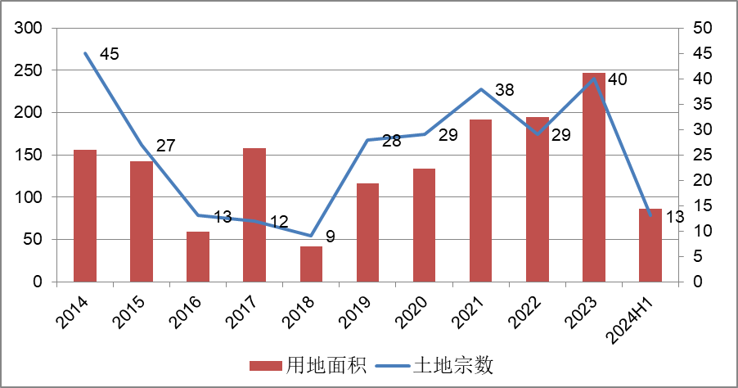
2）成交价格
2024年上半年，北京市工业用地成交总额约188593万元，成交楼面单价1575元/平方米，地面价2199元/平方米（合147万元/亩）。自2015年起，北京市工业用地均为零溢价成交。地价方面，2024年上半年，受成交结构性调整，工业成交地价略降。
2014年至2024年H1北京市工业用地地价走势
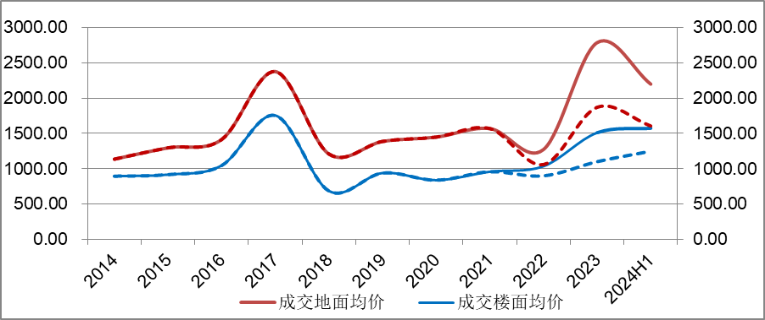
注：图中2022年至2024H1虚线段为扣除物流用地影响走势

3）区域成交情况
2024年上半年北京市工业用地成交13宗，以平谷区为主，共成交5宗，其次分别为大兴区成交4宗、昌平区成交3宗及顺义区成交1宗。
平谷区成交建设用地面积26.1万平方米，成交地面均价为3765元/平方米（约合251万/亩），均为工业研发用地和W1物流用地；大兴区成交建设用地面积共计48.7万平方米，成交地面均价为1271元/平方米（约合85万/亩），其中3宗位于亦庄地区，均为M1一类工业用地；昌平区成交建设用地面积8.8万平方米，成交地面均价为2691元/平方米（约合179万/亩），均为M1一类工业用地；顺义区成交建设用地面积2.1万平方米，成交地面价为2161元/平方米（约合144万/亩），为M1一类工业用地。
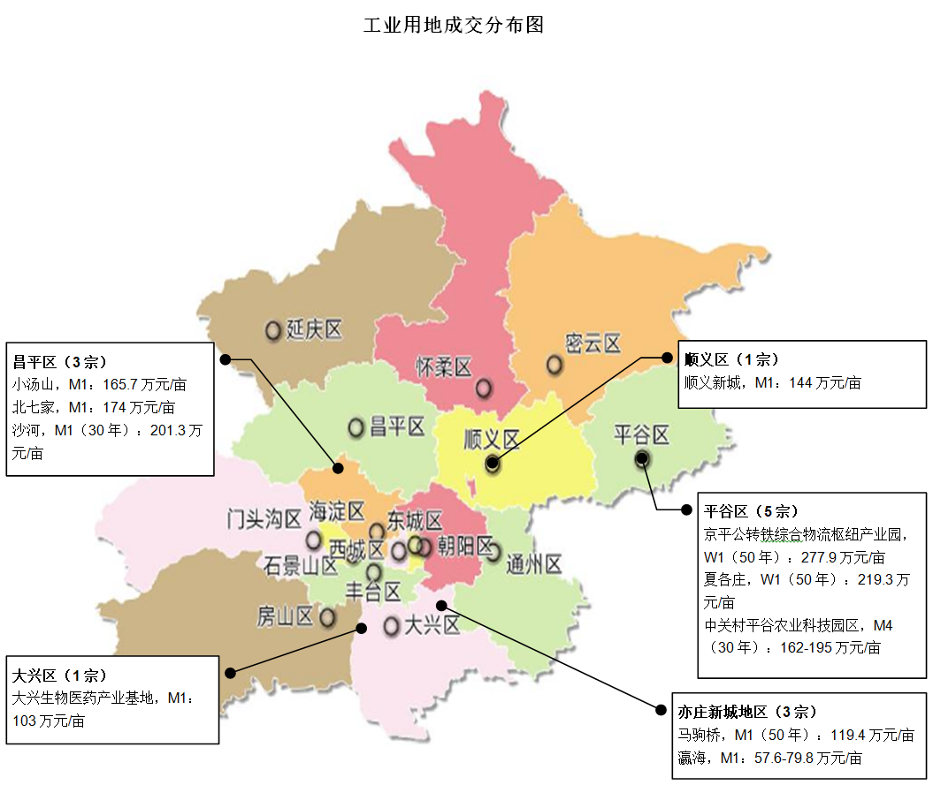
注：图中未标注宗地出让年期均为20年
4）地价监测
2024年上半年城市地价监测结果显示，北京市监测地价整体下降趋势，其中工业用途地价环比增幅为0.34%、同比上涨1.96%，自2021年下半年开始，整体走势较为平稳，环比涨幅基本在1%以内，同比涨幅在2%~3%之间。
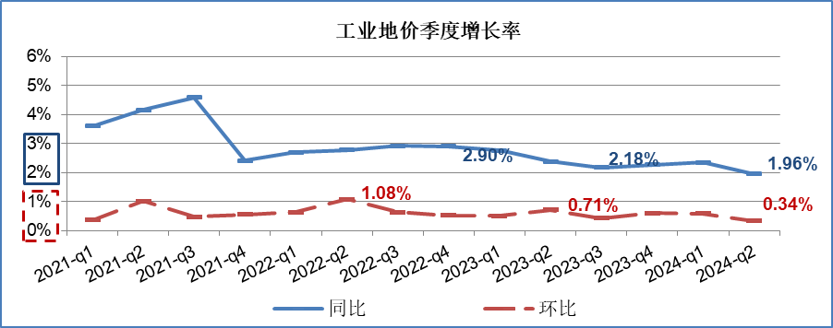
5）工业运行经济状况
根据北京市统计局核算结果，2024年上半年，北京市工业在内外需求逐步改善、宏观政策落地显效下实现较快增长，内生动力不断积聚，发展韧性和稳定性不断增强。
- 工业延续较快增长态势
生产保持较快增长。2024年上半年，北京市规模以上工业增加值同比增长7.1%（按可比价格计算），延续今年以来较快增长态势；其中，6月份增长6.5%，比上月提高1.9个百分点，工业生产向好态势不断得到巩固。
产销衔接进一步好转。2024年上半年，规模以上工业销售产值同比增长7.1%。产销衔接持续好转，上半年产销率为95.8%，比一季度提高2.6个百分点。
- 重点行业发挥支撑作用
重点行业中，计算机、通信和其他电子设备制造业在消费电子领域需求良好、集成电路领域景气度保持较高水平带动下，行业增加值同比增长20.1%，增速比一季度提高1.1个百分点。汽车制造业加快向新能源领域布局，2024年上半年，北京市新能源汽车产量为10.4万辆，同比增长3.5倍，行业增加值同比增长16.5%，增速比一季度提高1.3个百分点。电力、热力生产和供应业增加值同比增长9.7%，继续保持稳定增长。医药制造业扭转了近两年来的下降态势，实现小幅增长，行业增加值同比增长2.8%，增速比一季度提高2.8个百分点。
- 高质量发展呈现多个积极因素
一是高端化发展势头强劲。2024年以来，北京市工业加快向新质领域布局，2024年上半年，北京市规模以上高技术制造业和战略性新兴产业增加值分别增长9.0%和12.9%，增速均高于全市工业平均水平，与一季度相比，呈现出加快发展势头。新能源汽车、风力发电机组、智能电视、5G智能手机、工业机器人、集成电路等高技术产品产量均实现稳定增长。
二是外需持续发挥重要作用。2024年以来，出口为工业经济增长提供了强劲推动作用，对工业的贡献接近2成，为全市工业增长贡献重要力量。2024年上半年，规模以上工业企业实现出口交货值986.2亿元，同比增长17.5%，连续3个月月度保持2位数增长；其中，计算机、通信和其他电子设备制造业，汽车制造业，电气机械和器材制造业出口增势较好。
三是助企政策逐步落地显效。近期，市政府出台一系列设备更新和消费品以旧换新政策，部分企业受益于“两新”政策。同时，减税降费、产业专项扶持、金融支持等优惠政策落地落实显效，助力企业健康持续发展。1-5月，反映政策效果的其他收益同比增长25.7%，增速远高于上年同期。
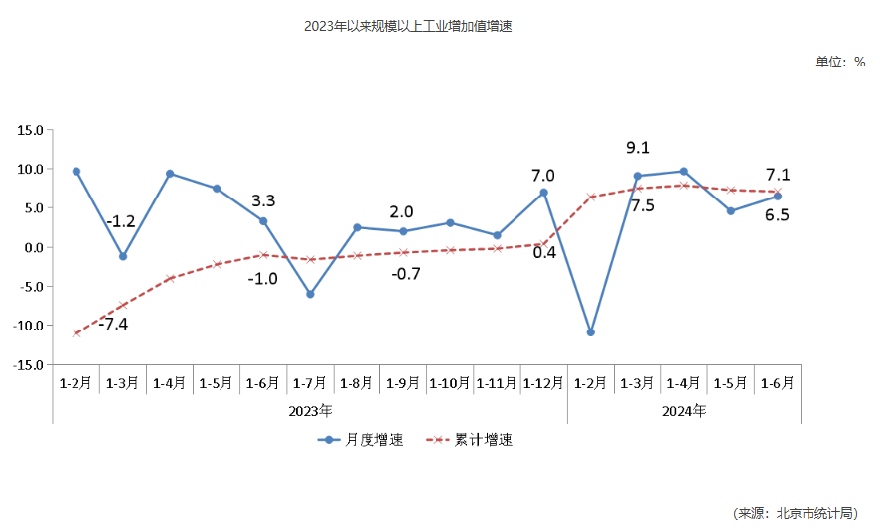2024年下半年，北京市工业将锚定高质量发展这一首要任务，继续巩固回升向好态势，并加快推动转型升级和质效提升，不断培育壮大新质生产力，为经济长期稳定向好提供有力支撑。
（3）产业政策
2021年8月18日，北京市人民政府关于印发《北京市“十四五”时期高精尖产业发展规划》的通知。作为全市“十四五”时期高精尖产业的发展蓝图，《规划》深入贯彻市委市政府工作部署，以高质量发展为主题，以城市总体规划为遵循，推动产业“换核、强芯、赋智、融合”，加快产业基础再造提升、产业链条优化升级、智能绿色全面覆盖、制造服务深度融合、区域发展开放联动“五个突破”，推进动力转换、效率提升、结构优化“三大变革”，力争到2025年，高精尖产业占GDP比重30%以上，培育形成4-5个万亿级产业集群，基本形成以智能制造、产业互联网、医药健康等为新支柱的现代产业体系，将集成电路、智能网联汽车、区块链、创新药等打造成为“北京智造”“北京服务”的新名片，为我国提升创新链产业链供应链现代化水平，更好建设制造强国、质量强国、网络强国和数字中国做出北京贡献。
2023年9月11日，北京市住房和城乡建设委员会发布《关于统筹利用产业园区工业项目配套用地建设筹集保障性租赁住房的通知》，鼓励统筹利用产业园区中工业项目配套用地建设筹集宿舍型、公寓型保障性租赁住房，配套用地面积占比上限从7%提升至15%，提高部分用于建设保障性租赁住房。该文件有利于回应新市民和青年人切实的居住难题，缓解职住分离、促进职住平衡，提升生活幸福感。同时，有利于引导有实力、有规模、有需求的企业或产业园区进入保障性租赁住房领域，让供需更加匹配。此外，居住配套提升有望改善产业园区长期以来的功能单一问题，提高产业园区对工业项目进行招商引资的吸引力，推动产城人融合发展。
2023年9月26日，北京市发展改革委发布《关于加强腾退低效产业空间改造利用促进产业高质量发展的实施方案》，在政策导向上重点突出产业引领、绿色发展、数字化转型、对街区层面的公共服务织补，还在项目管理等方面进行了一系列创新，要求各区加强低效产业空间改造的统筹协调，明确本区域低效楼宇认定标准，建立资源台账和项目储备库并动态更新管理，同时将申请资金支持的项目纳入储备库，对于获得资金支持的项目做好项目全过程管理工作。本次《实施方案》中，北京市发展改革委将对低效楼宇、老旧厂房和片区统筹改造三类项目给予支持，即在符合首都功能定位和规划前提下，项目实施单位可通过自主、联营、租赁等方式对腾退低效产业空间开展结构加固、绿色低碳改造、数字基础设施提升、建筑内外部装修以及片区基础设施改造等，带动区域产业升级。市政府固定资产投资对于符合条件的项目给予支持，支持方式分为投资补助和贷款贴息两种，其中投资补助方式是对低效楼宇改造项目按照固定资产投资总额10%的比例、老旧厂房改造和配套基础设施改造项目按照固定资产投资总额30%的比例安排补助资金；贷款贴息方式是对改造升级项目发生的银行贷款按照LPR（实际利率低于LPR的，按照实际利率）给予不超过2年的贴息支持。
2023年12月26日，北京市规划和自然资源委员会发布《北京市建设用地功能混合使用指导意见（试行）〉的通知》，作为《北京市城市更新条例》发布后的首批配套政策，《意见》突出规划引领，突出项目支持，聚焦产业转型升级，补齐配套短板，助力城市更新，为实现高质量发展提供空间资源保障。《意见》采取正负面清单的方式对兼容功能进行管理，明确居住用地、公共管理与公共服务用地、商业服务业用地、工矿用地和仓储用地等5类用地“允许兼容”和“禁止兼容”内容。如商业服务业用地允许兼容公共服务、娱乐康体等功能，禁止兼容工业、批发市场功能；合理设定兼容功能比例，居住用地、公共管理与公共服务用地、商业服务业用地、工业研发用地和仓储用地兼容功能的总地上建筑规模不超过地上总建筑规模的15%。一类工业用地兼容功能的总地上建筑规模不超过地上总建筑规模的30%，兼容工业研发以外功能的总地上建筑规模不超过地上总建筑规模的15%；强调兼容用途对主用途的辅助支撑作用，兼容用途不能反超主用途，喧宾夺主。同时兼容用途之间不能相斥，不得对地块内部相邻地块造成安全、环境、消防等负面影响。
2024年2月18日，北京市发展和改革委员会发布《关于印发北京市产业地图和产业政策导引的通知》，清晰勾勒北京市产业现状和布局，服务和引导经营主体精准布局、项目快速落地，促进产业错位互补发展。产业地图覆盖一二三产业，融合“高精尖”产业、现代服务业、“两业融合”(先进制造业和现代服务业融合)、现代基础设施产业、现代农业等31个重点行业，聚焦16个区和北京经济技术开发区的重点产业区域，全面展示各区、相关园区产业基础和资源禀赋优势。此次北京市基于近3年市级出台的相关产业政策，与产业地图同步推出政策导引，将具体政策核心条款、服务内容、办理流程、联系部门和电话提炼成145张政策工具应用指南卡片，其中30张与产业地图对应展示，形成“地图+政策”的立体化导引。
2024年2月18日，北京市规划和自然资源委员会发布《关于印发〈北京市工业用地先租后让指导意见（试行）〉的通知》，文件规定本市工业用地可采用“先租后让”方式进行供应，租赁年期一般不超过5年，承租方达到约定条件后再进入常规的土地出让程序。对企业而言，“先租后让”方式减少了对流动资金的占用，降低了初始用地成本，同时为后期发展、转型、升级预留空间，有助于进一步激发市场活力。
2024年3月25日，北京市经济和信息化局发布《关于印发〈北京市老旧厂房更新导则〉的通知》，将用来指导本市开展老旧厂房更新改造工作，补齐城市功能短板，提升高精尖产业承载能力。文件明确，各区在老旧厂房更新后引进项目要聚焦新一代信息技术、医药健康、智能装备等高精尖产业领域，实现高端化、特色化发展。在符合规范要求、保障安全的基础上，老旧厂房可以经依法批准后合理利用内部空间进行加层改造，但单层厂房不宜改造成三层及以上空间。
（4）未来市场预期
北京市随着经济的稳步修复，工业生产持续回升，高端产业发挥引领作用。北京“十四五”规划明确新一代信息技术、医药健康、新能源智能网联汽车、绿色智慧能源等为未来重点产业发展方向，界定多个未来重点发展新区及区域产业发展细分方向；同时，“十四五”规划还提出支持具备条件的物流园区和重点企业引入铁路专用线，支持利用工业厂房改造建设冷链物流基础设施，发展智能立体仓等。在高技术产业快速增长的带动下，各园区稳步发展，预计工业地价继续稳中向上。
2.估价对象所在区域相应用途房地产市场状况
平谷区隶属北京市，位于北京市的东北部，西距北京市区70公里，东距天津市区90公里，是连接两大城市的纽带。地理坐标为116°55′E～117°24′E，40°1′N～40°22′N。南与河北省三河市为邻，北与北京市密云区接壤，西与北京市顺义区接界，东南与天津市蓟州区、东北与河北省承德市兴隆县毗连。平谷区是北京市生态涵养区之一，总面积948.24平方公里，下辖2个街道、16个乡镇和273个村庄。
2023年末全区常住人口45.6万人，与上年持平。其中，常住外来人口7.2万人，占常住人口的比重为15.8%。城镇人口28.1万人，占比为61.6%。
在经济增长方面，初步核算，2023年全区实现地区生产总值451.6亿元，按不变价格计算，比上年增长9.6%。其中，第一产业增加值15.5亿元，增长10.4%；第二产业增加值101.9亿元，增长12.8%；第三产业增加值334.3亿元，增长8.7%。
北京兴谷经济开发区建立于1992年10月，1993年8月经北京市政府批准成立，是经过国家发改委审核，北京市保留的16个市级开发区之一，同时也是 “北京汽车及配套零部件生产基地”、“全国农产品加工示范基地”，主导产业为汽车零部件、食品、机械。2002年11月19日被列为“北京汽车及配套零部件生产基地”；2005年12月15日被列为“全国农产品加工示范基地”；2012年12月25日，经国务院批准纳入中关村国家自主创新示范区，成为中关村国家自主创新示范区平谷园的主要区域；2013年6月1日被授予“北京市总部经济发展新区”；在北京市政府公布的《平谷新城规划》中，兴谷开发区被定位于新城综合发展区，以综合发展为主，同时也是新城的东北部产业区。目前，兴谷开发区享受北京市总部经济各项政策、中关村各项优惠政策及配套政策措施。截至2014年，北京兴谷经济开发区共引进120家企业投资建厂（规模以上工业企业44家，都市工业14家，配件企业21家，其他企业9家），投资81亿元，三资企业31家，引进外资4亿美元。
估价对象位于北京市平谷区，属北京兴谷经济开发区，目前，该区域内的工业用房项目以工业厂房及办公综合楼为主，厂房形态根据不同工业项目的生产需求差异有所差别，但多数为低层厂房，办公综合楼多为服务于工业生产使用。区域工业生产生活配套设施度较差，尚处于发展阶段。区域内工业用房房地产市场主要体现为租赁市场，园区内已建成企业较多，有一定数量在建及新开发项目，现阶段该项目周边工业厂房租金约0.8-1.5元/㎡•天。

六、价值时点
2024年9月12日（评估专业人员实地查勘之日）

七、价值类型
本次评估为房地产抵押估价，所评估的估价对象价值为抵押价值，即估价对象假定未设立法定优先受偿权下的价值减去注册房地产估价师知悉的法定优先受偿款后的价值。
根据房地产估价规范、国家现行有关标准规定和项目的具体要求，假定未设立法定优先受偿权下的价值采用的是市场价值标准。根据《房地产估价基本术语标准》，市场价值是经适当营销后，由熟悉情况、谨慎行事且不受强迫的交易双方，以公平交易方式在价值时点自愿进行交易的金额。
本次估价的估价对象假定未设立法定优先受偿权下的价值，是指在正常市场情况下，在价值时点2024年9月12日，估价对象用途为工业，土地取得方式为出让，出让国有建设用地使用权剩余土地使用年限为39.23年的房地产价值。其中，出让国有建设用地使用权价值是指估价对象用途为工业，实际开发程度为宗地红线外“六通”（即通路、通电、通讯、通上水、通下水、通燃气）、红线内场地平整条件下，剩余土地使用年限为39.23年的出让国有建设用地使用权价值；建筑物价值是指在综合考虑估价对象特定用途、建设材料、建设技术、建设成本及建筑物建设期间产生的利润的基础上，确定的与估价对象具有同等功能效用并在相同成新度下的建筑物的正常价值。
本次估价的抵押担保权已注销时的抵押价值是指估价对象在价值时点的假定未设立法定优先受偿权下的价值减去注册房地产估价师于价值时点所知悉的除抵押担保权以外的其他法定优先受偿款后的价值。
法定优先受偿款是指假定在价值时点实现抵押权时，已存在的依法优先于本次抵押贷款受偿的款额，包括已抵押担保的债权数额、发包人拖欠承包人的建设工程价款以及其他法定优先受偿款。
本次估价的抵押净值是指估价对象抵押价值减去预期实现抵押权的费用和税金后的价值。

八、估价原则
我们在本次估价时遵循了以下原则：
（一）独立、客观、公正原则
独立、客观、公正原则要求评估专业人员站在中立的立场上，评估出对各方当事人来说均是公平合理的价格。独立、客观、公正原则是房地产估价的基本原则，也是房地产市场价值估价中的最高行为准则。
（二）合法原则
房地产估价遵循合法原则，应当以估价对象的合法产权、合法使用、合法交易为前提进行。
估价对象在价值时点具有合法的产权且用途合法。估价对象已取得《国有土地使用证》及《不动产权证书》。
估价对象在价值时点交易或处分方式是合法的。根据《民法典》和《城市房地产管理法》，估价对象符合设定抵押的法律规定。
（三）最高最佳利用原则
由于房地产具有用途的多样性，不同的利用方式能为权利人带来不同的收益，且房地产权利人都期望从其占有的房地产上获得更多的收益，并以能满足这一目的为确定房地产利用方式的依据。所以，最高最佳利用是在法律上可行、技术上可能、经济上可行，经过充分合理的论证，能使估价对象价值达到最大、最可能的使用。估价对象已取得《国有土地使用证》及《不动产权证书》，用途为工业，符合最高最佳利用原则。
（四）替代原则
替代原则的理论依据是同一市场上相同物品具有相同市场价值的经济学原理。替代原则是保证房地产估价能够通过运用市场资料进行和完成的重要理论前提：只有承认同一市场上相同物品具有相同的市场价值，才有可能根据市场资料对估价对象进行估价。
替代原则也反映了房地产估价的基本原理和最一般的估价过程：房地产估价所要确定的估价结论是估价对象的客观合理价值。对于房地产交易目的而言，该客观合理价值应当是在公开市场上最可能形成或者成立的价格，房地产估价就是参照公开市场上足够数量的类似房地产的近期成交价格来确定估价对象的客观合理价值的。
（五）价值时点原则
估价结论首先具有很强的时间相关性，这主要是考虑到资金的时间价值，在不同的时间点上发生的现金流量对其价值影响是不同的。所以，在房地产估价时统一规定：如果一些款项的发生时点与价值时点不一致，应当折算为价值时点的现值。
估价结论同时具有很强的时效性，这主要是考虑到房地产市场价格的波动性，同一估价对象在不同时点会具有不同的市场价格。所以强调：估价结果是估价对象在价值时点的价值体现，不能将估价结果作为估价对象在其他时点的价值。
（六）谨慎原则
房地产抵押估价应遵守谨慎原则。谨慎原则是指在存在不确定因素的情况下作出估价相关判断时，应当保持必要的谨慎，充分估计抵押房地产在处置时可能受到的限制、未来可能发生的风险和损失，不高估市场价值，不低估知悉的法定优先受偿款。

九、估价依据
（一）有关的法律、法规及技术标准文件
- 《中华人民共和国土地管理法》（1986年6月25日第六届全国人民代表大会常务委员会第十六次会议通过，中华人民共和国主席令第41号公布，1987年1月1日起施行；1988年12月29日第七届全国人民代表大会常务委员会第五次会议第一次修正通过，自1988年12月29日起施行；1998年8月29日第九届全国人民代表大会常务委员会第四次会议修订通过，中华人民共和国主席令第8号公布，自1999年1月1日起施行；2004年8月28日第十届全国人民代表大会常务委员会第十一次会议第二次修正通过，中华人民共和国主席令第28号公布，自公布起日起施行；2019年8月26日第十三届全国人民代表大会常务委员会第十二次会议第三次修正通过，自2020年1月1日起施行）
- 《中华人民共和国城市房地产管理法》（1994年7月5日第八届全国人民代表大会常务委员会第八次会议通过，中华人民共和国主席令第29号公布，自1995年1月1日起施行；2007年8月30日第十届全国人民代表大会常务委员会第二十九次会议通过第一次修正通过，中华人民共和国主席令第72号公布，自公布之日起施行；2009年8月27日第十一届全国人民代表大会常务委员会第十次会议第二次修正通过，中华人民共和国主席令第18号公布，自公布之日起施行；2019年8月26日第十三届全国人大常委会第十二次会议通过第三次修正，自2020年1月1日起施行）
- 《中华人民共和国城乡规划法》（2007 年 10 月 28 日第十届全国人民代表大会常务委员会第三十次会议通过，中华人民共和国主席令第74号，自公布之日起施行；根据 2015 年 4 月 24 日第十二届全国人民代表大会常务委员会第十四次会议通过第一次修正，中华人民共和国主席令第23号公布，自公布之日起施行；根据2019年4月23日第十三届全国人民代表大会常务委员会第十次会议通过第二次修正，自公布之日起施行）
- 《不动产登记暂行条例》（2014年11月24日中华人民共和国国务院令第656号公布，自2015年3月1日起施行；根据2019年3月24日中华人民共和国国务院令第710号公布的《国务院关于修改部分行政法规的决定》修订，自公布之日起施行）
- 《不动产登记暂行条例实施细则》（2015年6月29日国土资源部第3次部务会议通过，自2016年1月1日起施行；根据2019年7月16日自然资源部第2次部务会议审议通过《自然资源部关于第一批废止和修改的部门规章的决定》[中华人民共和国自然资源部令第5号]修订，自公布之日起施行）
- 《中华人民共和国资产评估法》（2016年7月2日第十二届全国人民代表大会常务委员会第二十一次会议通过，2016年3月16日中华人民共和国主席令第46号公布，自2016年12月1日起施行）
- 《中华人民共和国民法典》（2020年5月28日第十三届全国人大三次会议表决通过，自2021年1月1日起施行）
- 《中华人民共和国城镇国有土地使用权出让和转让暂行条例》（1990年5月19日中华人民共和国国务院令第55号发布，自发布之日起施行；根据2020年11月29日中华人民共和国国务院令第732号公布的《国务院关于修改和废止部分行政法规的决定》修订，自公布之日起施行）
- 《中华人民共和国土地管理法实施条例》（1998年12月24日国务院第12次常务会议通过 ，1998年12月27日中华人民共和国国务院令第256号发布，自1999年1月1日起施行；2010年12月29日国务院第138次常务会议第一次修正通过，2011年1月8日中华人民共和国国务院令第588号发布，自发布之日起施行；2014年7月9日国务院第54次常务会议第二次修正通过，2014年7月29日中华人民共和国国务院令第653号公布，自公布之日起施行；2021年4月21日国务院第132次会议第三次修订通过，2021年7月2日中华人民共和国国务院令第743号公布，自2021年9月1日起施行）
- 《中华人民共和国契税法》（2020年8月11日第十三届全国人民代表大会常务委员会第二十一次会议通过）
- 《北京市人民代表大会常务委员会关于北京市契税具体适用税率等有关事项的决定》（2021年7月30日北京市第十五届人民代表大会常务委员会第三十二次会议通过）
- 《中华人民共和国印花税法》（2021年6月10日第十三届全国人民代表大会常务委员会第二十九次会议通过）
- 《关于印花税若干政策的通知》（财税[2006]162号）
- 《关于全面推开营业税改征增值税试点的通知》（财税〔2016〕36号）
- 《中华人民共和国城市维护建设税法》（2020年8月11日第十三届全国人民代表大会常务委员会第二十一次会议通过）
- 《北京市财政局 国家税务总局北京市税务局北京市民政局关于明确北京市城市维护建设税纳税人所在地具体地点的通知》[京财税〔2021〕1770号]
- 《征收教育费附加的暂行规定》（国务院令〔2005〕448号）
- 《财政部关于统一地方教育附加政策有关问题的通知》（财综〔2010〕98号）
- 《北京市人民政府关于印发北京市地方教育附加征收使用管理办法的通知》[京政发[2011]72号]
- 《中华人民共和国房产税暂行条例》[1986年9月15日国务院发布，根据2011年1月8日《国务院关于废止和修改部分行政法规的决定》修订]
- 《北京市人民政府关于进一步落实<中华人民共和国房产税暂行条例>有关规定的通知》[京政发〔2016〕24号]
- 《中华人民共和国城镇土地使用税暂行条例》[国令第〔1988〕17号，2011年修订]
- 《北京市实施<中华人民共和国城镇土地使用税暂行条例>办法》[1988年12月30日北京市人民政府京政发〔1988〕115号文件发布 根据1998年6月12日北京市人民政府第6号令第一次修改 根据2007年4月27日北京市人民政府第188号令第二次修改]
- 《北京市地方税务局关于调整北京市城镇土地纳税等级分级范围的公告》（2015年11月26日发布）
- 《城市房地产抵押管理办法》（1997年5月12日建设部令第56发布，自1997年6月1日起施行；2001年7月23日建设部第45次常务会议审议第一次修订通过，2001年8月15日建设部令第98号发布，自发布之日起施行；根据2021年1月26日第16次部务会议审议通过的《住房和城乡建设部关于修改等三部规章的决定》修改，2021年3月30日中华人民共和国住房和城乡建设部令第52号公布，自公布之日起施行）
- 《关于规范与银行信贷业务相关的房地产抵押估价管理相关问题的通知》[建住房[2006]8号]
- 《北京市人民政府关于加快科技创新构建高精尖经济结构用地政策的意见（试行）》[京政发[2017]39号]
- 《关于进一步加强产业项目管理的通知》[市规划国土发[2017]121号]
- 《关于进一步完善已建成研发、工业项目转让管理有关问题的通知》[京建发[2019]216号]
- 《关于进一步明确已建成产业项目买受人审核有关问题的通知》[京建发[2019]217号]
- 《土地利用现状分类》[GB/T 21010—2017]
- 《自然资源部关于印发《国土空间调查、规划、用途管制用地用海分类指南》的通知》[自然资发〔2023〕234号]
- 《北京市人民政府关于更新出让国有建设用地使用权基准地价的通知》[京政发[2022]12号]
- 《北京市国土空间调查、规划、用途管制用地分类指南（试行）》
- 《房地产估价规范》[GB/T 50291-2015]
- 《房地产估价基本术语标准》[GB/T 50899-2013]
- 《北京市平谷区人民政府关于征收城市基础设施建设费暂行办法》[平政发[2003]17号]
（二）不动产权利人提供的资料
- 《同意评估函》
- 《国有建设用地使用权出让合同》[合同编号：京平地出[合]字（2013）第010号]及附件复印件
- 《国有土地使用证》[京平国用（2014出）第00020号]复印件
- 《建设工程规划许可证》[2014规（平）建字0037号]及附件复印件
- 《不动产权证书》[京（2019）平不动产权第0005321、0005323、0005324、0005322号]复印件
- 《工程结算书》复印件
- 《地址证明函》
- 《建成年代证明》
- 《关于抵押房地产是否存在法定优先受偿权利等情况的书面查询和调查记录》
- 不动产权利人《营业执照（副本）》复印件
（三）评估专业人员实地查勘的有关资料
      - 评估专业人员实地查勘估价对象的摄影和记录资料
      - 评估专业人员现场调查的估价对象所在区域公服设施、基础设施、交通、环境条件等摄影和记录资料
      - 估价对象及同类房地产的开发、交易、收益、成本等资料
      - 区域社会经济统计数据、规划发展、产业政策等资料
      - 区域城市资源、土地利用、不动产制度、金融及税收政策等资料
      - 城市地价指数、房屋建安造价数据等资料
      - 人民银行公布的资金存、贷款利率
      - 房地产估价机构及评估专业人员掌握的其他相关信息资料

十、最高最佳利用分析
所谓最高最佳使用是指房地产估价要以房地产的最高最佳使用为前提。最高最佳使用是估价对象的一种最可能的使用，这种最可能的使用是法律上允许、技术上可能、经济上可行，经过充分合理的论证，并能给估价对象带来最高价值的使用。它主要体现在以下几个方面:
（一）法律上允许（规划及相关政策法规许可）
法律上允许即不受现时使用状况的限制，而依照法律规章、规划发展方向，按照其可能的最优用途进行估价，截至价值时点，估价对象已经取得《国有土地使用证》及《不动产权证书》，土地用途为工业，房屋用途为车间、燃气锅炉房，估价对象的用途符合法律允许及规划要求。
（二）技术上可能
技术上可能即不能把技术上无法做到的使用当作最高最佳使用,要按照房屋建筑工程方面的技术要求进行估价。截至价值时点，估价对象已经取得《不动产权证书》，估价对象建筑结构、功能、造型、立面效果、建筑材料和设备选用、施工技术等方面均已得到相关行政部门或第三方的认可，技术上均能满足要求。
（三）经济上可行
经济上可行即估价结果应是各种可能的使用方式中，以经济上有限的投入而能获得最大的收益的使用方式的估价结果。估价对象目前用途、产权合法、建造标准技术上能满足要求，并且其收入现值大于支出现值，具有经济可行性。
（四）价值最大化
价值最大化即在所有具有经济可行性的使用方式中，能使估价对象价值达到最大的使用方式，才是最高最佳的使用方式。估价对象的使用方式满足法律上许可、技术上可能、经济上可行，可使估价对象价值得到最大化。
（五）使用前提说明与分析
估价对象作为已建成建筑物，应以保持现状作为前提，即认为保持现状最为有利时，应以保持现状为前提条件进行估价。现状应予保持的是：现状房地产的价值大于重新立项新建房地产的价值减去拆除现有建筑物的费用及建造新建筑物的费用之后的余额。根据目前房地产市场状况并结合开发经验，以保持现状最为有利。
综上所述，我们认为估价对象用途为工业为其最高最佳使用途径。

十一、估价方法
由于本次评估是为确定房地产抵押贷款额度提供参考依据而评估估价对象房地产抵押价值，因此我们在认真分析研究估价对象的相关资料，并通过对邻近地区同类物业调查的基础上，结合本次评估估价目的，按照《房地产估价规范》（GB/T 50291-2015）的要求，对估价方法分析如下：
估价方法 | 适用性分析 | 是否选用
比较法 | 比较法适用于同类房地产数量较多、经常发生交易且具有一定的可比性的房地产；估价对象为工业项目，同类房地产较少有交易，不符合比较法的选用及应用条件。本次评估未选用比较法。 | 否
收益法 | 收益法适用于同类房地产通常有租金等经济收人的收益性房地产，估价对象规划用途为工业，根据评估专业人员对周边同类物业的调查，该类物业存在租赁市场，属可收益物业，符合收益法的选用及应用条件，故可采用收益法。 | 是
成本法 | 估价对象周边同类或类似的房地产交易实例较少，估价对象为已建成房地产，成本法能够较为准确地反映房地产的价格构成且估价对象房地产其各项成本能比较准确地测算。故可采用成本法。 | 是
假设开发法 | 估价对象为已建成物业，且处于正常运营状态，尚不具备开发或在开发潜力，故不符合假设开发法的选用及应用条件。本次评估未采用假设开发法。 | 否

综上，本次评估选用成本法和收益法进行估价，估价方法简述如下：
成本法：成本法是测算估价对象在价值时点的重置成本或重建成本和折旧，将重置成本或重建成本减去折旧得到估价对象价值或价格的方法。新近开发完成的房地产、可以假设重新开发的现有房地产、正在开发的房地产、计划开发的房地产，均可采用成本法进行估价。对很少发生交易而限制了比较法运用，又没有经济收入或没有潜在经济收入而限制了收益法运用的房地产通常也适用成本法进行估价。
收益法：收益法是预测估价对象的未来收益，利用报酬率或资本化率、收益乘数将未来收益转换为价值得到估价价值或价格的方法。收益法适用于估价对象或其同类房地产通常有租金等经济收入的收益性房地产。

十二、估价结果
评估专业人员根据估价的目的，按照估价的程序，采用科学的估价方法，在认真分析现有资料的基础上，结合抵押贷款的特殊要求，通过仔细测算和认真分析各种影响房地产价格的因素，确定估价对象在价值时点的房地产评估价值，详见估价结果一览表（币种:人民币）。
估价结果一览表
表-1（估价结果汇总表）
估价方法  相关结果 |  | 成本法 | 收益法
测算结果 | 总价 | 3948 | 3512
测算结果 | 单价 | 6134 | 5456
评估价值 | 总价 | 3730
评估价值 | 单价 | 5795
单位：万元、元/平方米（币种：人民币）

表-2（房地产抵押价值评估结果汇总表）
估价对象  项目及结果 |  | 北京市平谷区兴谷街道兴谷路29号院工业项目房地产
1.假定未设立法定优先受偿权下的价值 | 总价 | 3730
1.假定未设立法定优先受偿权下的价值 | 单价 | 5795
2.注册房地产估价师知悉的除抵押担保权以外的其他法定优先受偿款 | 总额 | 0
（1）已抵押担保的债权数额 | 总额 | 已抵押，未扣减
（2）拖欠的建设工程价款 | 总额 | 0
（3）其他法定优先受偿款 | 总额 | 0
3.抵押担保权已注销时的抵押价值 | 总价 | 3730
3.抵押担保权已注销时的抵押价值 | 单价 | 5795
4.抵押净值 | 总价 | 3311
4.抵押净值 | 单价 | 5144
单位：万元、元/平方米（币种：人民币）

表-3

估价对象 | 建筑面积 | 土地面积 | 出让国有建设用地使用权价值 |  | 建筑物价值 |  | 房地产价值
估价对象 | 建筑面积 | 土地面积 | 总价 | 楼面单价 | 总 价 | 楼面单价 | 总 价 | 楼面单价
北京市平谷区兴谷街道兴谷路29号院工业项目房地产 | 6436.49 | 9558.83 | 1755 | 2727 | 1975 | 3068 | 3730 | 5795
大写金额 |  |  | 壹仟柒佰伍拾伍万元整 |  | 壹仟玖佰柒拾伍万元整 |  | 叁仟柒佰叁拾万元整
注册房地产估价师知悉的除抵押担保权以外的其他法定优先受偿款 |  |  | 0
大写金额 |  |  | 零元整
抵押担保权已注销时的抵押价值 |  |  | 3730
大写金额 |  |  | 叁仟柒佰叁拾万元整
抵押净值 |  |  | 3311
大写金额 |  |  | 叁仟叁佰壹拾壹万元整
单位：平方米、万元、元/平方米（币种：人民币）
备注：上表所列“房地产价值”即估价对象假定未设立法定优先受偿权下的价值，为房地共同贡献价值，上表中对房地价值进行剥离的结果只是服务于抵押登记或金融机构内部流程需要，无实际意义，不能直接引用到其他目的和经济行为。

十三、参与本次估价工作的评估专业人员
注册房地产估价师
姓名 | 注册号 | 签名 | 签名日期
郑燚 | 1120070131 |  | 年 月 日
崔锴 | 1120100036 |  | 年 月 日
其他评估专业人员
姓名 | 相关资格或职称 | 签名 | 签名日期
王玉聪 | —— |  | 年 月 日

十四、实地查勘期
2024年9月12日

十五、估价作业期
2024年9月12日至2024年10月12日

变现能力分析与风险提示

一、变现能力分析
所谓变现能力是指假定在价值时点实现抵押权时，在没有过多损失的条件下，将抵押房地产转换为现金的可能性。它主要体现在以下几个方面：
（一）影响房地产变现能力的因素分析：
影响变现能力的因素 | 因素分析
通用性 | 通用性，即是否常见、是否普遍使用。通常情况下，通用性越差的房地产，如用途越专业化的房地产，使用者的范围越窄，越不容易找到买者，变现能力会越弱。估价对象为工业项目，现状以办公楼及车间为主，通用性较好。
独立使用性 | 独立使用性，即能否单独地使用而不受限制。估价对象拥有独立产权，且有独立出入口，不受其他房地产的影响，独立使用性较好。
可分割转让性 | 可分割转让性，是指在物理上、经济上是否可以分离开来使用。本次评估为项目整体，该项目已取得《国有土地使用证》[京平国用（2014出）第00020号]及《不动产权证书》[京（2019）平不动产权第0005321、0005323、0005324、0005322号]，整体具备可转让性，但估价对象为产业项目，存在一定的交易限制，且内部可分割转让性较差。
开发程度 | 开发程度越低的房地产，不确定因素越多，变现能力会越弱。估价对象项目内建筑已建设完成5幢，其中4幢已办理《不动产权证书》，1幢门卫未办理竣工验收，另有1幢车间尚未开发建设。
区位 | 所处位置越偏僻、越不成熟区域的房地产，变现能力会越弱。估价对象位于平谷区，区位条件一般。
价值大小 | 价值越大的房地产，购买所需要的资金越多，越不容易找到买者，变现能力会越弱。估价对象价值较大。
房地产市场状况 | 房地产市场越不景气，出售房地产会越困难，变现能力就越弱。北京市随着经济的稳步修复，工业生产持续回升，高端产业发挥引领作用。在高技术产业快速增长的带动下，各园区稳步发展，预计工业地价继续稳中向上。

（二）处置房地产时，其变现的时间长短以及费用、税金的种类、数额和清偿顺序与处置方式和营销策略等因素有关。一般说来，以拍卖或变卖方式处置房地产时，变现时间较短，变现价格一般较低，变现成本较高。 处置房地产过程中需要支付拍卖费用、增值税、城市维护建设税、教育费附加等税费。变现所得金额依法应按下列顺序清偿：
1.支付处分抵押房地产的费用（如律师费、诉讼费、执行费、诉讼保全费、评估费、拍卖佣金）；
2.扣除抵押房地产应缴纳的税费（如增值税及附加、印花税、土地增值税、个人所得税（仅房屋所有权人/不动产权利人为个人））；
3.偿还抵押权人债权本息及支付违约金，当同一估价对象设定两个以上抵押权时，以抵押登记的先后顺序受偿；
4.赔偿由债务人违反合同而对抵押权人造成的损害；
5.剩余金额交还抵押人。
（三）假定在价值时点拍卖或者变卖估价对象时，因存在短期内强制处分、潜在购买群体受到限制及心理排斥等因素的影响，最可能实现的价格一般比公开市场价格要低，成交价格与市场价值存在一定的差距。从目前市场实际拍卖情况来看，变现价值一般为评估价值的50%-70%左右，变现时间一般在3-6个月左右。
综合以上分析，我们认为估价对象变现能力一般。

二、风险提示
（一）估价对象状况（如区域规划、交通条件、使用状况等）变化、房地产市场状况变化、国家宏观政策和经济形势变化以及房地产相关税费和银行利率的调整等因素均可能导致估价对象的抵押价值减损。
（二）报告使用者应合理使用评估价值
1.金融机构应在评估专业人员调查的基础上，更加详尽的了解抵押物产权资料的真实性、合法性及完整性，同时关注房地产抵押估价报告出具后至抵押登记之间,是否会出现法定优先受偿权利。
2.金融机构应在内控制度中根据本身对信贷风险的认识、调控手段和市场策略，综合考虑借款人的资信状况、偿债能力、贷款期限以及抵押物的变现能力、变现时可能发生的价格变动、变现税费等因素，制定合理的抵押率。
3.估价报告使用者应定期或者在房地产市场价格变化幅度较大时对房地产抵押价值进行再次评估确认。
4.根据《国有土地使用证》[京平国用（2014出）第00020号]、《不动产权证书》[京（2019）平不动产权第0005321、0005323、0005324、0005322号]、《不动产登记信息查询结果告知单》，截至价值时点，估价对象已设定抵押权，但上述权属证件中未登记该抵押权的具体情况（权利人、债权数额、期限等），且不动产权利人也未提供相关权利价值的说明。本次评估的抵押价值未考虑上述抵押权权利价值对估价结果的影响。估价结果为设定上述抵押担保权已注销时的抵押价值。在此提请金融机构注意，房地产抵押权自登记时设立。当本次抵押权实现，如在本次抵押权设立前已登记有抵押权的，则需按照抵押登记的先后顺序进行清偿。

附 件
- 《同意评估函》
- 估价对象所在位置示意图
- 估价对象实地查勘情况和相关照片
- 《国有建设用地使用权出让合同》[合同编号：京平地出[合]字（2013）第010号]及附件复印件
- 《国有土地使用证》[京平国用（2014出）第00020号]复印件
- 《建设工程规划许可证》[2014规（平）建字0037号]及附件复印件
- 《不动产权证书》[京（2019）平不动产权第0005321、0005323、0005324、0005322号]复印件
- 《不动产登记信息查询结果告知单》
- 《工程结算书》复印件
- 《地址证明函》
- 《建成年代证明》
- 《关于抵押房地产是否存在法定优先受偿权利等情况的书面查询和调查记录》
- 专业帮助情况及相关专业意见：本次评估没有相关专家或单位提供专业帮助
- 不动产权利人《营业执照（副本）》复印件
- 房地产估价机构《营业执照（副本）》复印件
- 房地产估价机构估价资质证书复印件
- 评估专业人员执业证书复印件

